FreeWill Technologies

AppwebFAP

Manual del Usuario

This document contains information that is confidential and proprietary to FreeWill Technologies. This document including any except hereof, may not be copied, transmitted, distributed or otherwise communicated to any third party without the express written consent of FreeWill Technologies.

This document has undergone extensive technical review before being released. While every care has been taken in preparing these documents in order to keep the information herein as accurate and up to date as possible, FreeWill Technologies shall not be responsible or liable for misuse of the information contained herein, nor for errors or omissions or for damages resulting from the use of the information contained herein.

The content of this document is subject to change without prior notice.

Tabla de Contenidos

FreeWill Technologies 1

Manual del Usuario 1

1. Introducción 1

1.1. ¿Qué es AppwebFAP? 1

1.2. Beneficios Clave de AppwebFAP 1

2. Primeros pasos con AppwebFAP 2

2.1. Acceso a la Aplicación 2

2.2. Tipos de Usuarios de la Aplicación 4

2.3. Explicación del ciclo de vida de una Competición 5

2.4. Gestión de datos propios del Usuario 6

2.5. Gestión de datos de la Organización 7

3. Tareas del usuario Administrador 9

3.1. Gestión de Usuarios 9

3.2. Parámetros 10

3.3. Gestión de Circuitos 11

3.4. Gestión de Categorías 12

3.5. Puntuaciones 13

4. Tareas del usuario Federación 15

4.1. Gestión de Clubes 15

4.2. Gestión de Patinadores 16

4.3. Gestión de Parejas de Jam 17

4.4. Gestión de Competiciones 18

4.5. Inscripciones 21

4.6. Informes 21

5. Tareas del usuario Juez 22

5.1. Registro de Dorsales 22

5.2. Gestión de Categorías 25

5.3. Desarrollo de competiciones de Speed 27

5.4. Desarrollo de competiciones de Derrapes 33

5.5. Desarrollo de competiciones de Salto 36

5.6. Desarrollo de competiciones de Classic 39

5.7. Desarrollo de competiciones de Battle 42

5.8. Desarrollo de competiciones de Jam 46

6. Tareas del usuario Delegado 50

6.1. Registro de Preinscripciones 50

6.2. Visualización de Resultados 55

6.3. Visualización del Ranking del Circuito 56

6.4. Visualización del Palmarés de un patinador 57

6.5. Visualización de las Mejores Marcas 58

6.6. Visualización del Ranking Acumulado 59

7. Acceso Público 61

Lista de Figuras

No se encuentran elementos de tabla de ilustraciones.

Lista de Tablas

**No se encuentran elementos de tabla de ilustraciones.**

Histórico de Revisiones

|  |  |  |  |
| --- | --- | --- | --- |
| **Versión** | **Fecha** | **Autor** | **Comentarios** |
| 1 | 18/02/2019 | B. Vela | Versión inicial |
| 1.1 | 11/04/2019 | B. Vela | Añadimos nuevas opciones: Ranking Absoluto, Mejores Marcas, Gestión de Categorías, Informes |
| 1.2 | 15/04/2019 | B. Vela | Añadimos descripción procesos pruebas Speed, Salto, Derrapes, Battle, Classic y Jam |
|  |  |  |  |
|  |  |  |  |
|  |  |  |  |

|  |  |  |
| --- | --- | --- |
| **Nombre del Fichero** | **Tamaño bytes** | **Fecha** |
| AppwebFAP - Manual de Usuario - v1.2.docx | 13767173 | 15/04/2019 16:19 |

Control de Firmas

|  |  |  |  |
| --- | --- | --- | --- |
|  | **Nombre** | **Posición** | **Firma** |
| **Elaborado Por** | Rosa Vela | Jefe de Proyecto |  |
| **Comprobado Por** | Mar Farfán | Coordinadora de Calidad |  |
| **Aprobado Por** | Benito Vela | Director de Operaciones |  |

Definiciones y Abreviaturas

|  |  |
| --- | --- |
| **Term** | **Definition** |
| PDF | Portable Document Format |
| FAP | Federación Andaluza de Patinaje |
|  |  |
|  |  |
|  |  |
|  |  |
|  |  |
|  |  |
|  |  |
|  |  |
|  |  |
|  |  |
|  |  |
|  |  |

# **1. Introducción**

## ¿Qué es AppwebFAP?

Appweb**FAP** es la solución de Freewill Technologies para la gestión completa y eficiente de competiciones de patinaje Inline Freestyle.

Appweb**FAP** permite:

* Gestionar las fichas federativas de patinadores y clubes a los que pertenecen.
* Gestionar las inscripciones a las diferentes competiciones.
* Gestionar el desarrollo completo de las competiciones, para cada modalidad (Speed, Derrapes, Salto, Battle, Classic y Jam) y categoría.
* Manejar y publicar en web los resultados de las competiciones.
* Manejar y publicar en web los datos de ranking, palmarés, mejores marcas, etc.

## Beneficios Clave de AppwebFAP

Los principales beneficios aportados por Appweb**FAP** son:

* Facilita y simplifica la gestión de inscripciones a las diferentes competiciones.
* Reduce a cero el tiempo necesario para la obtención de los árboles de las diferentes modalidades y categorías.
* Facilita y simplifica la gestión de dorsales.
* Facilita y simplifica la generación de las actas de las competiciones.
* Calcula automáticamente el ranking acumulado para cada modalidad y categoría.
* Reduce la posibilidad de errores humanos en la elaboración de resultados de las competiciones y ranking.
* Permite el acceso público a los resultados, ranking, palmarés, mejores marcas, etc.

# Primeros pasos con AppwebFAP

## Acceso a la Aplicación

Appweb**FAP** es una aplicación en la nube a la cual accederemos utilizando un navegador web (Chrome, Internet Explorer, Edge, Opera).

Nótese que también existe un acceso público para visualización de resultados, que no requiere contraseña; esta opción está descrita en la sección 7.

Existen dos maneras de acceder a la aplicación:

1. Desde la página web de la Federación Andaluza de Patinaje, FAP, en el menú Patinaje Freestyle – Inscripciones Freestyle.

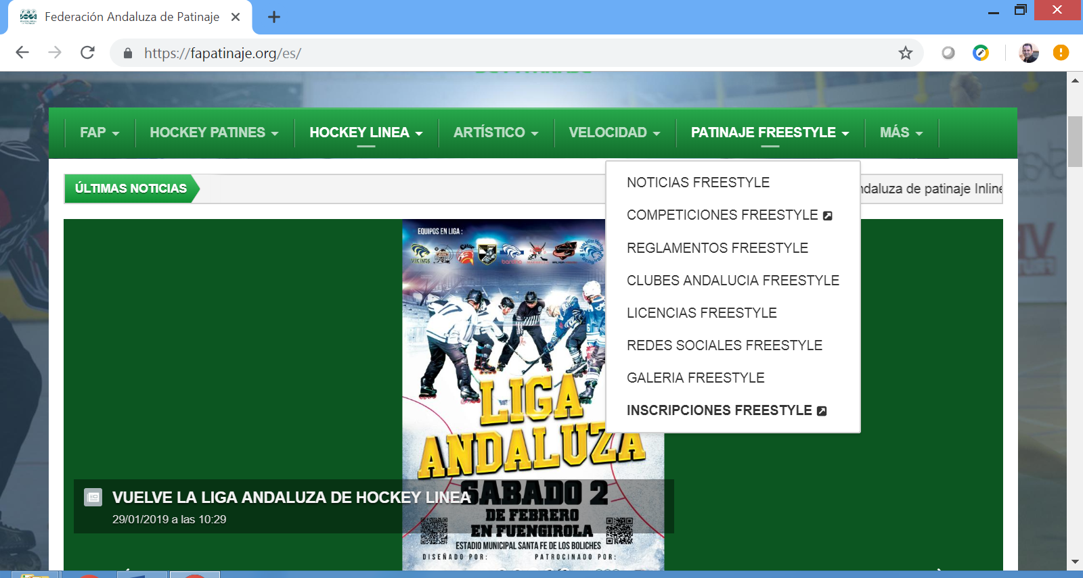

Acceso a AppwebFAP desde la web de FAP

1. Directamente mediante el siguiente enlace:

http://137.74.195.144:8895/

Ambas opciones nos llevarán la ventana de acceso a la aplicación:

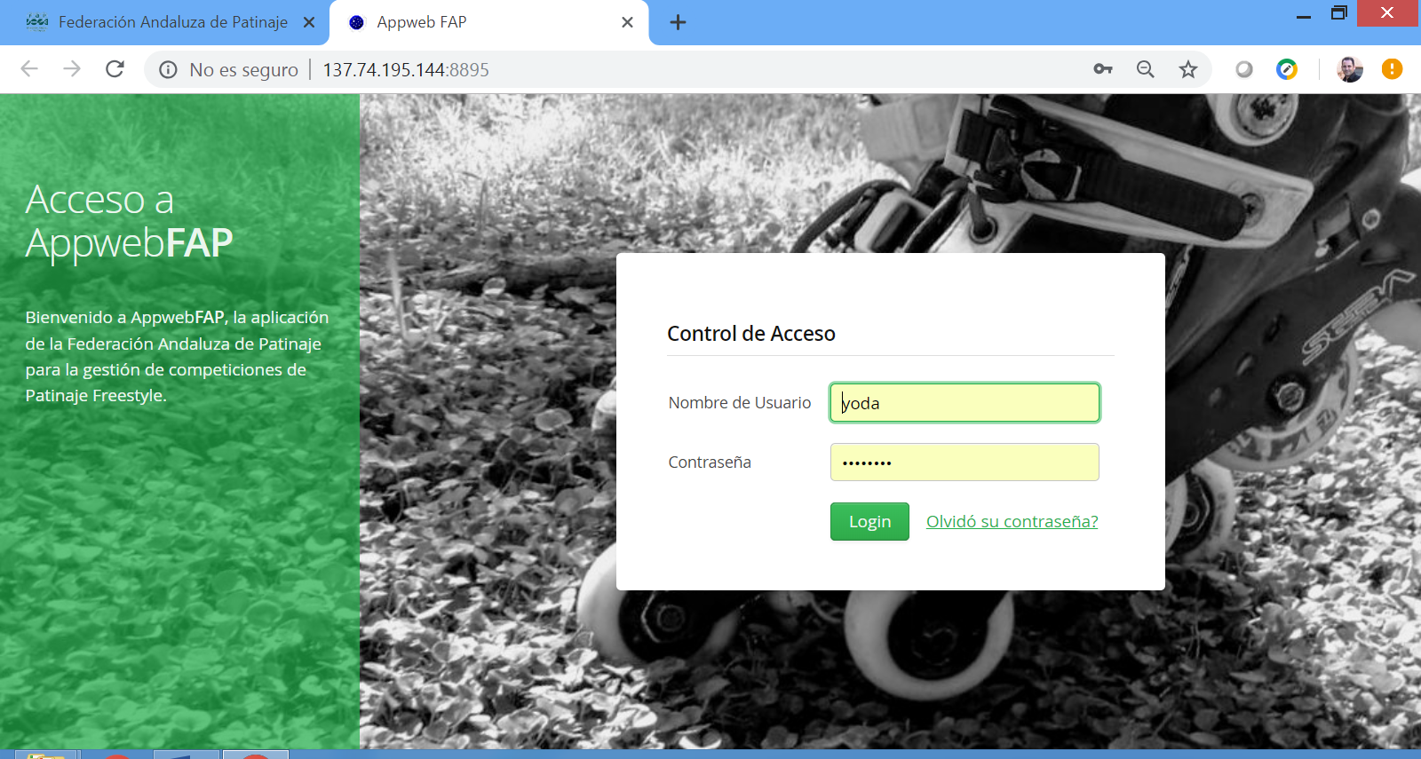

Ventana de Acceso a AppwebFAP

A continuación, escribiremos nuestras credenciales (nombre de usuario y contraseña) y pulsaremos en el botón “Login”; si éstas son válidas, se nos mostrará ventana principal de la aplicación.

La ventana de Login también proporciona un acceso para solicitar el cambio de contraseña, mediante el enlace “Olvidó su contraseña?”

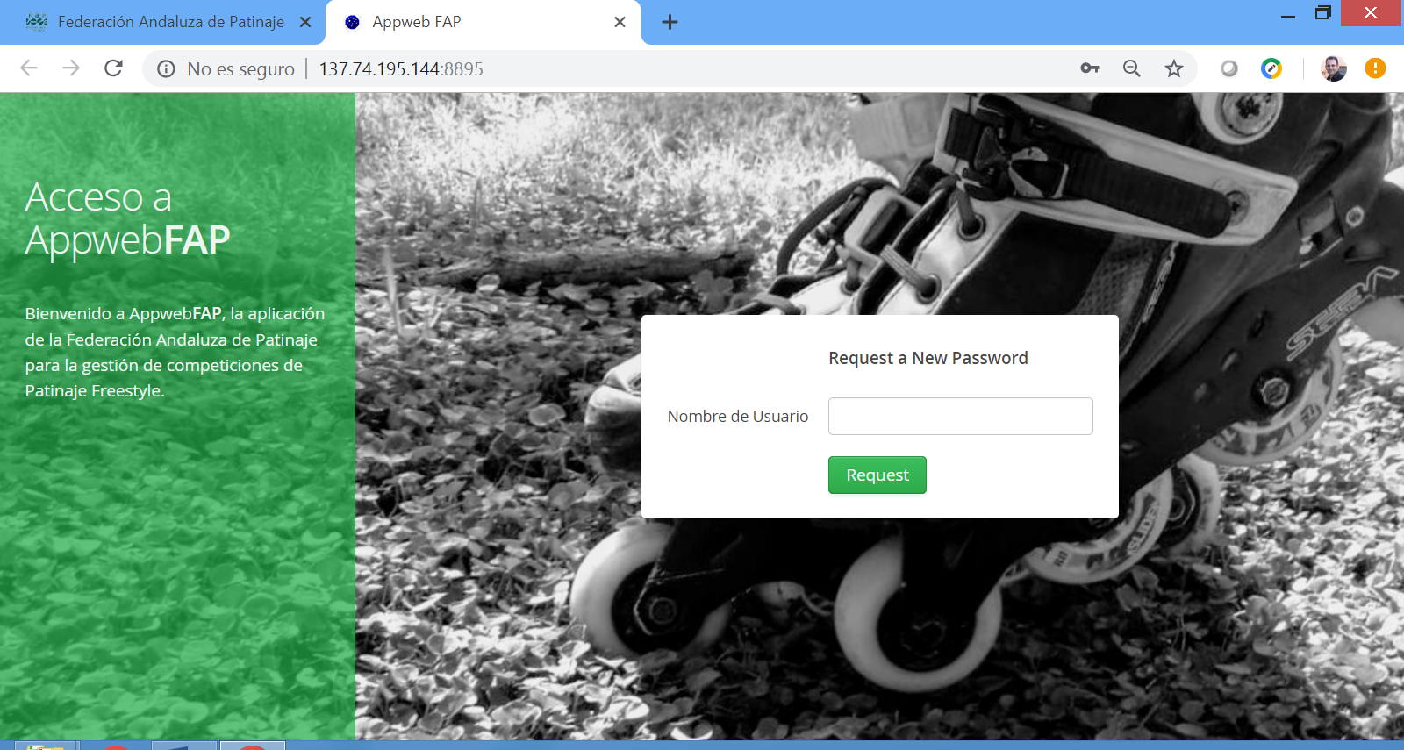

Solicitud de una nueva contraseña

La ventana principal de la aplicación proporciona acceso a las diferentes funciones de AppwebFAP mediante el menú situado en la zona izquierda.

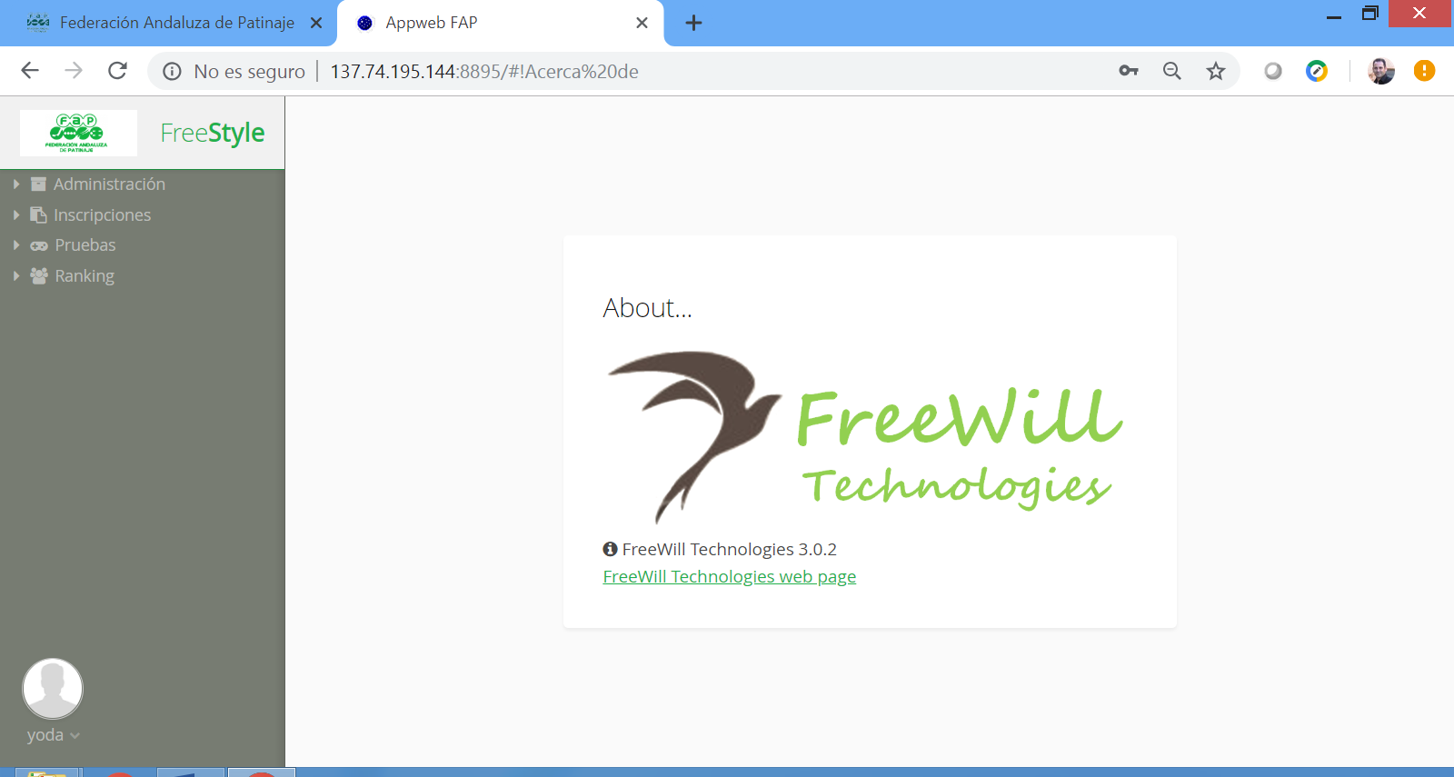

Pantalla principal y menú de AppwebFAP

Asimismo, nos permite salir de la aplicación mediante el menú “Logout” situado abajo a la izquierda.

## Tipos de Usuarios de la Aplicación

AppwebFAP es multi-organización y multi-usuario; cada usuario está asignado a una organización y cada organización puede tener múltiples usuarios, que desarrollarán diferentes funciones (perfiles) tales como:

* Super Administrador – tiene privilegios sobre toda la aplicación y para todas las organizaciones. Este usuario pertenece a FreeWill Technologies.
* Administrador – es el encargado de establecer las configuraciones de la organización, mantener las categorías, puntuaciones, etc.
* Federación – es responsable de gestionar los datos de los clubes y patinadores, crear las competiciones, dar de alta las inscripciones, registrar los dorsales, etc.
* Juez – es responsable de gestionar el desarrollo completo de las competiciones, para cada modalidad (Speed, Derrapes, Salto, Battle, Classic y Jam) y categoría, y registrar los resultados.
* Delegado (de Club) – pueden dar de alta las inscripciones de los patinadores de su club, así como visualizar resultados, rankings, palmarés, etc.
* Acceso Público – el público general también puede visualizar a los resultados de las competiciones, pero a través de un acceso diferente y que no requiere contraseña.

Nótese que las opciones disponibles en el menú dependerán del perfil del usuario. Ciertas opciones, tales como la edición de Usuarios, sólo están disponibles para los Administradores.

En los siguientes apartados procederemos a explicar la funcionalidad proporcionada por cada una de las opciones del menú principal.

## Explicación del ciclo de vida de una Competición

El ciclo de vida de una Competición comprende desde su creación en Appweb**FAP**, hasta su cierre, pasando por diversas etapas y actividades. En esta sección describiremos cuáles son esas actividades e indicaremos los apartados del presente documento donde se explica como la solución Appweb**FAP** ayuda en la gestión de dichas tareas.

|  |  |  |
| --- | --- | --- |
| **Tarea** | **Descripción** | **Apartado** |
| 1 | Crear nueva competición | 4.4 |
| 2 | Dar de alta las inscripciones | 6.1 |
| 3 | Registrar los dorsales | 5.1 |
| 4 | Desarrollo de las pruebas deportivas para cada modalidad | 5.3 a 5.8 |
| 5 | Visualización de resultados en línea | 7, 6.2 |
| 6 | Cierre de la competición y cálculo de rankings | 4.4 |

## Gestión de datos propios del Usuario

En la parte inferior del menú de la aplicación es mostrado el icono de acceso a datos personales. Haciendo clic sobre este icono aparecerá un menú emergente con las siguientes opciones:

* Mi Usuario: abre la ventana de edición de datos personales.
* Mi organización: abre la ventana de edición de datos de mi organización.
* Logout: cierra la sesión y sale de la aplicación.

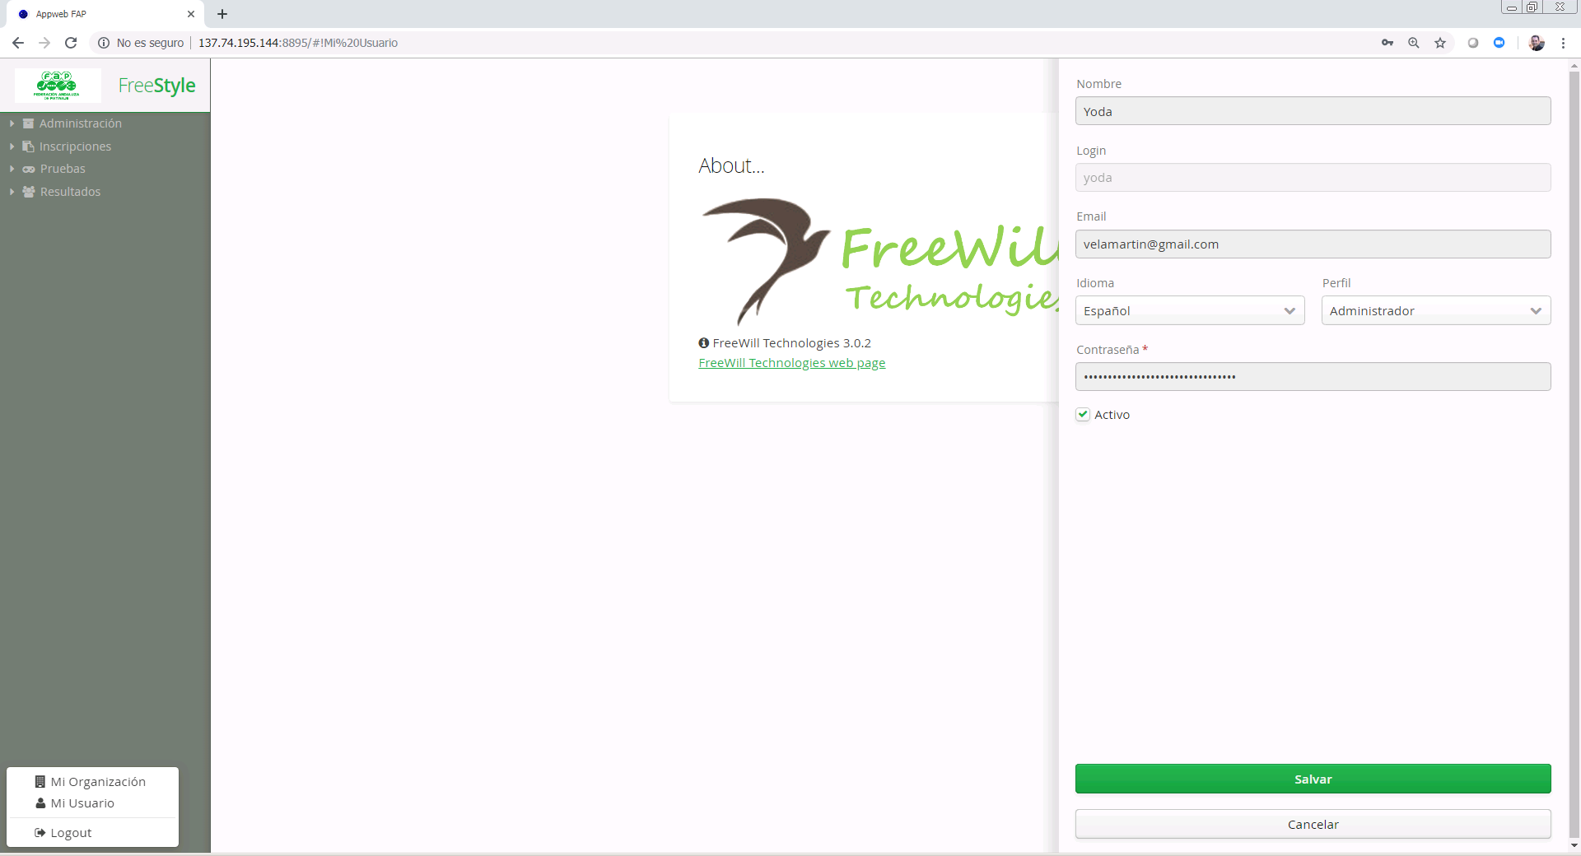

Menú de opciones de Usuario

La ventana de Edición de Datos Personales permite visualizar/modificar los siguientes datos:

* Nombre del usuario
* Login del usuario (sólo lectura)
* Dirección de correo (email) del usuario
* Idioma del interfaz de usuario de la aplicación
* Perfil del usuario (sólo lectura; sólo puede ser modificado por el Administrador)
* Contraseña del usuario
* Usuario Activo (sólo lectura; sólo puede ser modificado por el Administrador

## Gestión de datos de la Organización

Usando el mismo menú emergente descrito en la sección anterior podemos acceder a los datos de Mi Organización. Los datos mostrados son de sólo lectura; sólo el usuario Administrador puede modificar los siguientes parámetros:

* Nombre de la organización
* Imagen (o Icono) de la organización (fichero PNG, BMP o JPG)
* Plan (Sólo lectura)
* Fecha de Expiración del plan (Sólo lectura)
* Número de Usuarios Activos

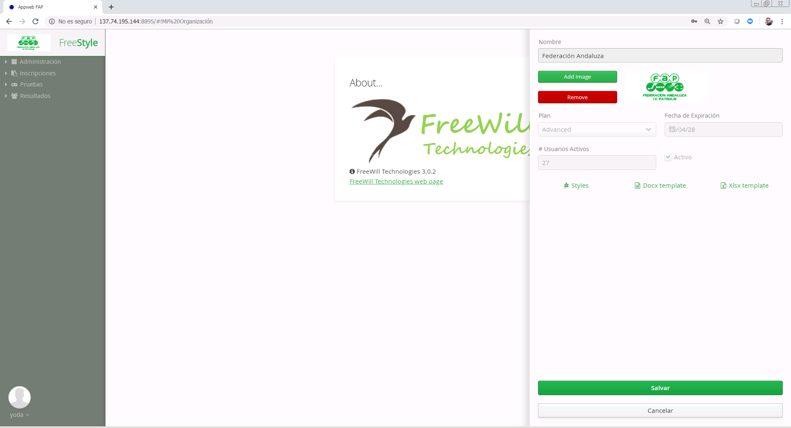

Ventana de Datos de Mi Organización

Además, los siguientes botones dan acceso a las siguientes funciones (sólo disponible para el usuario Administrador):

* Styles: permite cargar un documento Word (DOCX) para establecer los estilos con los que será generado el informe “Informe de Gestión” (ver 4.6).
* DOCX Template: permite cargar un documento Word (DOCX) para establecer la plantilla con la que será generado el informe “Informe de Gestión” (ver 4.6).
* XLSX Template: permite cargar un documento Excel (XLSX) para establecer la plantilla con la que serán generadas las Actas de Competición (ver 4.6) y otros informes disponibles en la aplicación.

# Tareas del usuario Administrador

El usuario Administrador puede acceder a todas las opciones disponibles en el menú principal de la aplicación, lo que incluye los apartados:

* Administración,
* Inscripciones,
* Pruebas,
* Ranking.

La sección Administración es exclusiva para el usuario Administrador y permite el acceso a las siguientes opciones:

* Gestión de Usuarios – desde aquí se pueden crear nuevos usuarios, asignarles un perfil, elegir el idioma en el que verá la aplicación, etc.
* Parámetros – permite configurar parámetros específicos como: número de conos derribados para nulo, penalización en milisegundos por cono derribado, etc.
* Gestión de Circuitos – normalmente se creará un circuito para cada nueva temporada/año.
* Gestión de Categorías – permite dar de alta las categorías activas para cada modalidad.
* Puntuaciones – facilita el mantenimiento de las puntuaciones (para cálculo posterior del ranking).

## Gestión de Usuarios

La ventana de “Gestión de Usuarios” permite realizar el mantenimiento de los usuarios de la aplicación. Desde esta pantalla, el Administrador puede:

* Dar de alta nuevos usuarios
* Modificar la información de un usuario existente; p.e. el perfil de dicho usuario.

Sólo el usuario “Super Administrador” puede eliminar un usuario ya existente.

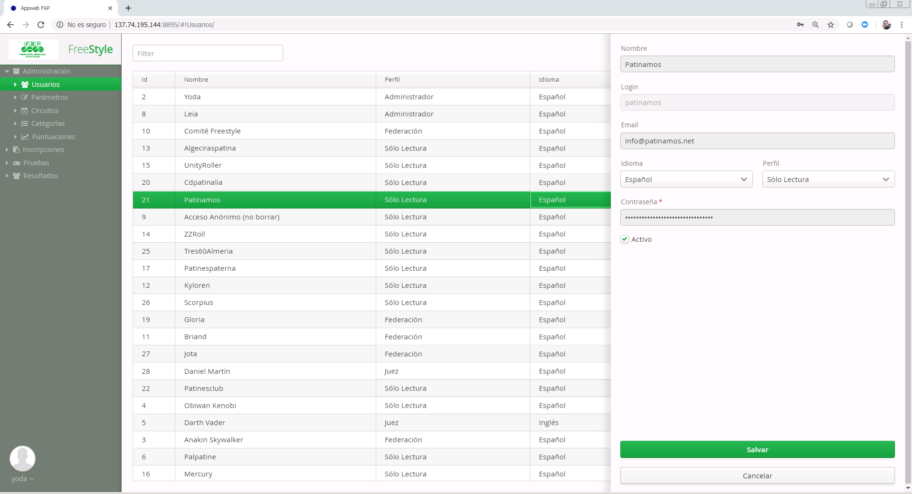

Pantalla de Gestión de Usuarios

## Parámetros

La ventana de “Gestión de Parámetros” permite realizar el mantenimiento de los parámetros de la aplicación. Desde esta pantalla, el Administrador puede:

* Dar de alta un valor de un parámetro específico
* Modificar el valor de un parámetro específico
* Eliminar el valor de un parámetro específico
* Exportar los datos en formato Excel (XLSX)

En caso de que no exista un valor para un parámetro concreto, el sistema utilizará el valor por defecto conforme a la siguiente tabla:

| **Parámetro** | **Valor por defecto** |
| --- | --- |
| Maximum upload file size (Mb) | 10Mb |
| Máximo número conos derribados para nulo | 5 |
| Final de Consolación (3 y 4 puestos) en Speed | True |
| KO System a la Italiana | False |
| Penalización por cono derribado (ms) | 200 ms |
| Participantes mínimos por categoría | 3 |

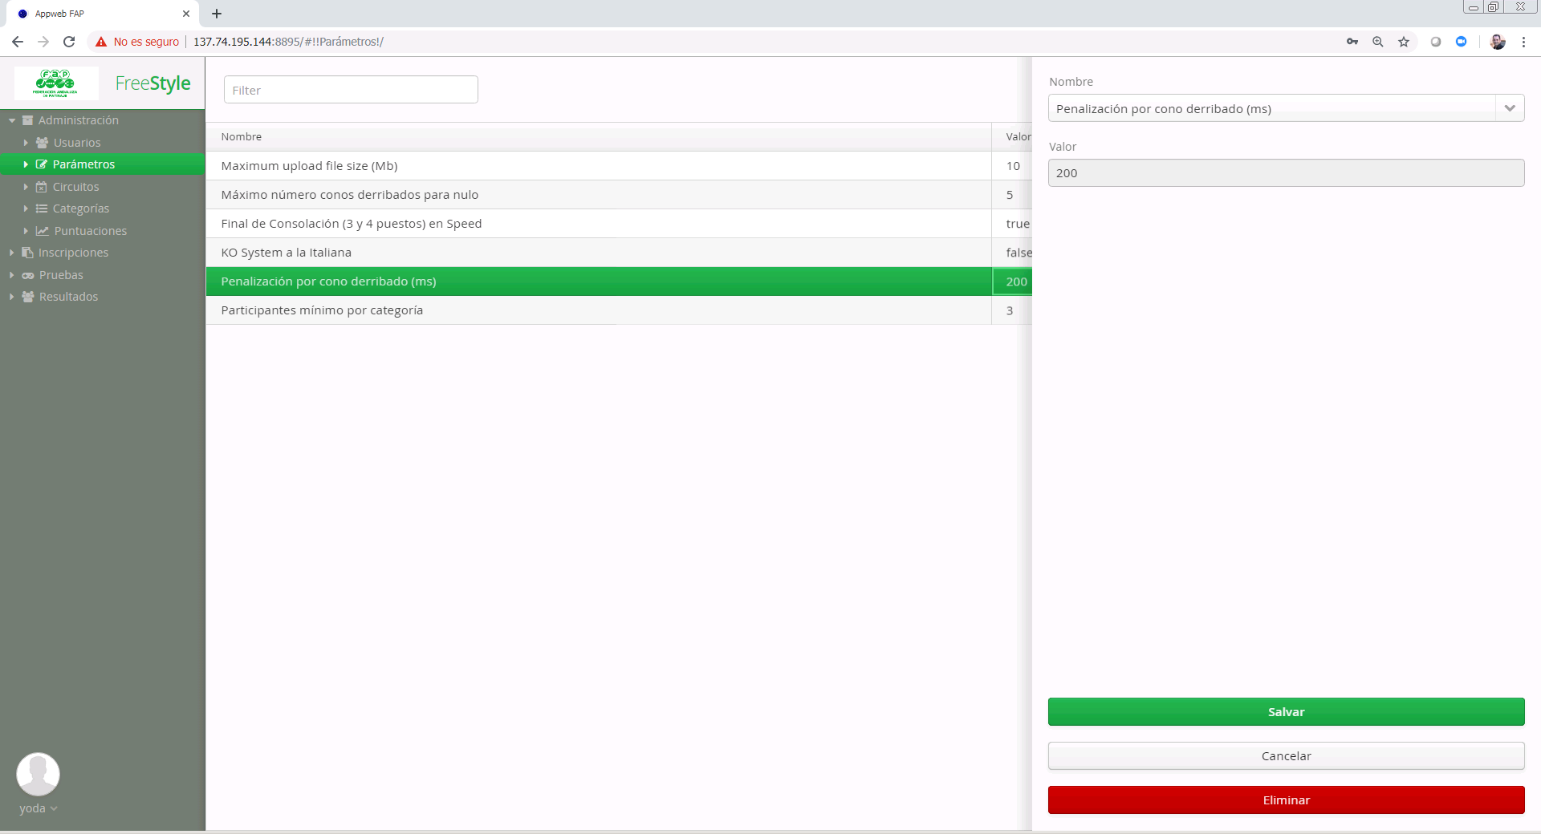

Pantalla de Gestión de Parámetros

## Gestión de Circuitos

Un circuito es una agrupación de competiciones. Normalmente crearemos un nuevo circuito para cada año/temporada, para así agrupar los resultados de las diferentes competiciones y poder calcular el Ranking del circuito (ver sección 6.3).

La ventana de “Gestión de Circuitos” permite realizar el mantenimiento de los circuitos. Desde esta pantalla, el Administrador puede:

* Dar de alta nuevos circuitos
* Modificar la información de un circuito existente
* Exportar los datos en formato Excel (XLSX)

Sólo el usuario “Super Administrador” puede eliminar un circuito ya existente.

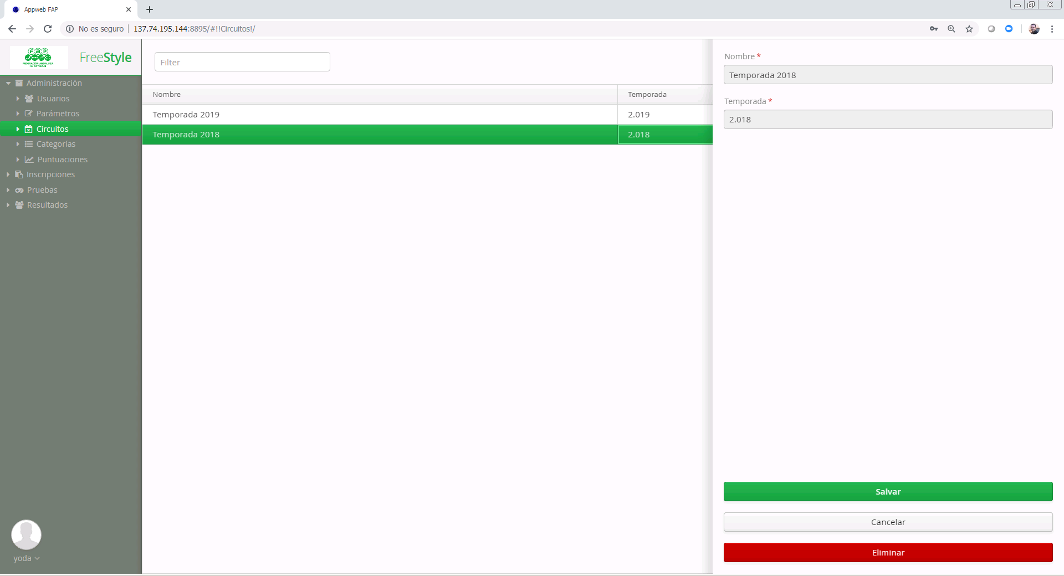

Pantalla de Gestión de Circuitos

## Gestión de Categorías

Las categorías permiten agrupar a los patinadores por edad y género, para confeccionar los grupos de las diferentes competiciones. Así los grupos pueden estar formados por sólo patinadoras, sólo patinadores, o ambos (grupo mixto).

La ventana de “Gestión de categoría” permite realizar el mantenimiento de las categorías de la competición. Desde esta pantalla, el Administrador puede:

* Dar de alta nuevas categorías
* Modificar la información de una categoría existente.
* Eliminar una categoría existente
* Desactivar una categoría existente
* Exportar los datos en formato Excel (XLSX)

Las categorías no activas no serán utilizadas por el sistema para la asignación automática de categoría durante el proceso de pre-Inscripción (ver 6.1).

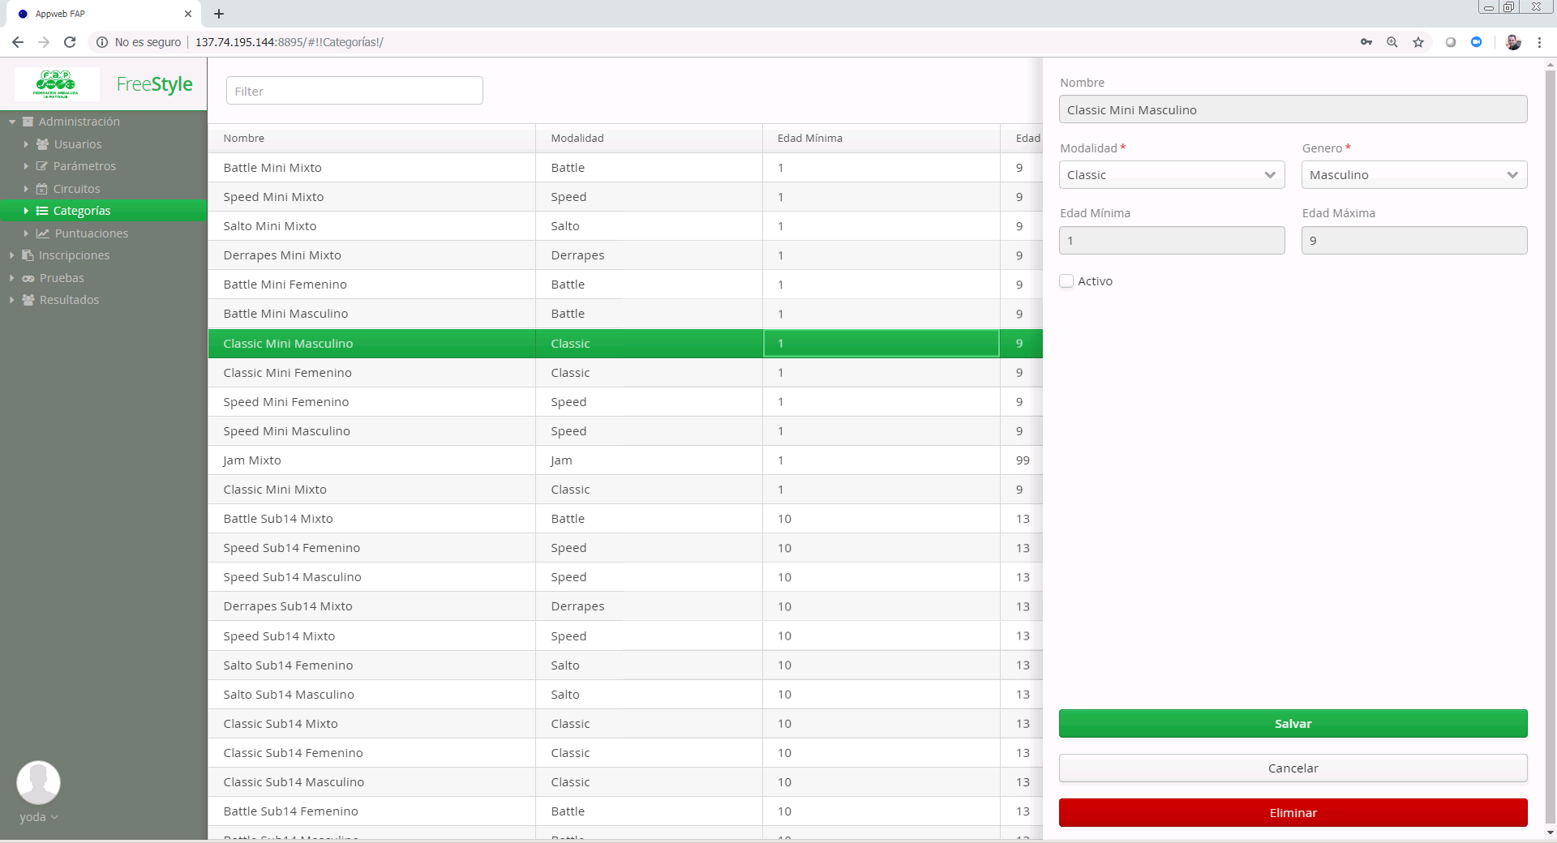

Pantalla de Gestión de Categorías

## Puntuaciones

La ventana de “Gestión de Puntuaciones” permite realizar el mantenimiento de las puntuaciones. Las puntuaciones especifican cuantos puntos serán entregados a cada patinador a la finalización de cada competición, conforme al resultado (clasificación) obtenido en las pruebas deportivas.

Dependiendo del tipo de Competición (campeonato, Copa o Trofeo), será entregado al patinador un número de puntos diferente.

Desde esta pantalla, el Administrador puede:

* Dar de alta nuevas puntuaciones
* Modificar el valor de las puntuaciones
* Eliminar puntuaciones
* Exportar los datos en formato Excel (XLSX)

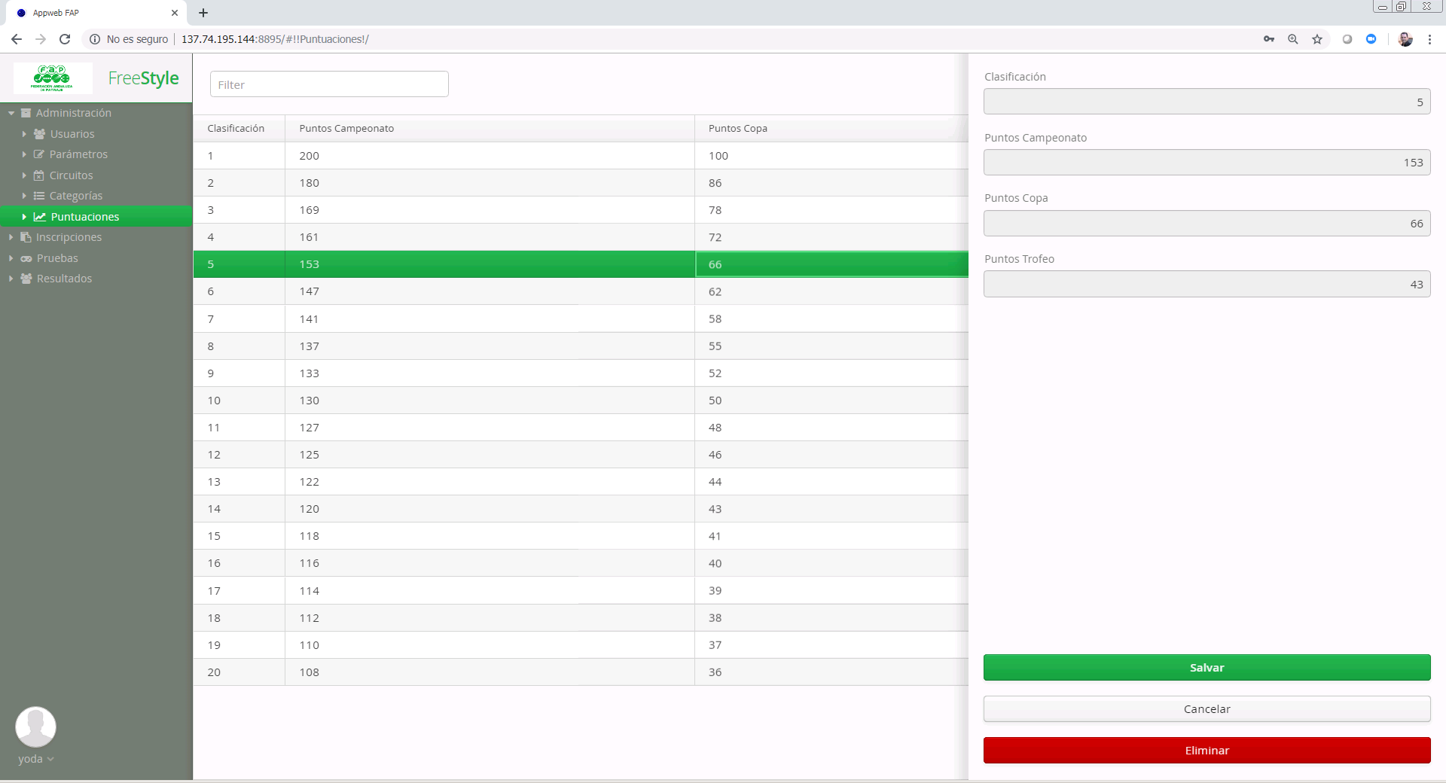

Pantalla de Gestión de Puntuaciones

# Tareas del usuario Federación

El usuario Federación puede acceder a las siguientes opciones disponibles en el menú principal de la aplicación:

* Inscripciones,
* Pruebas,
* Ranking.

La sección Inscripciones es específica para el usuario Federación y permite el acceso a las siguientes opciones:

* Gestión de Clubes
* Gestión de Patinadores
* Gestión de Parejas de Jam
* Gestión de Competiciones
* Gestión de Inscripciones

Adicionalmente, será habitual que el usuario Administrador haga uso de la opción Registro de Dorsales de la sección Pruebas (ver sección 5.1).

## Gestión de Clubes

La ventana de “Gestión de Clubes” permite realizar el mantenimiento de los Clubes. Desde esta pantalla, el personal de la Federación puede:

* Dar de alta nuevos clubes
* Modificar la información de un club existente
* Exportar los datos en formato Excel (XLSX)

Sólo el usuario Administrador puede eliminar un Club ya existente, y únicamente en el caso en que este club no tenga patinadores asociados.

El campo “Coordinador” es importante; aquí indicaremos el nombre del usuario que ejerce como “Delegado de Club”. Sólo este usuario podrá dar de alta Pre-Inscripciones (ver apartado 6.1).

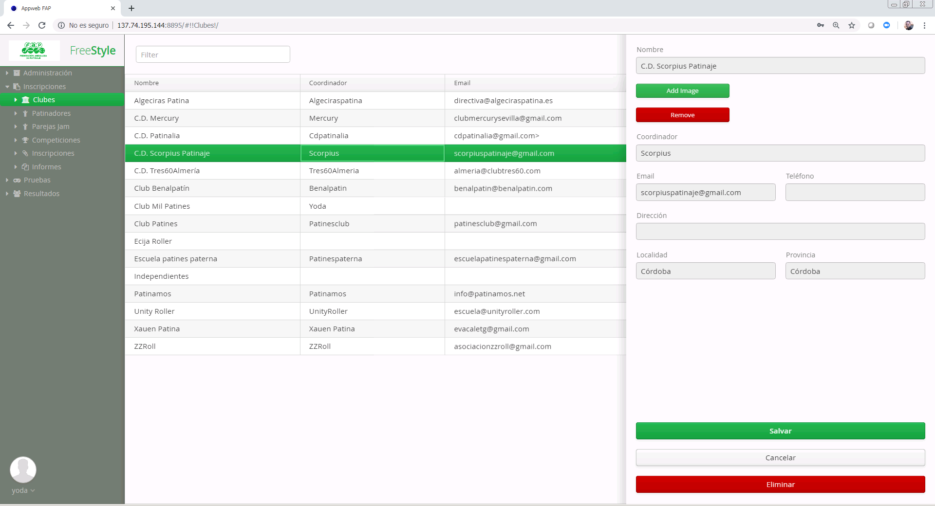

Pantalla de Gestión de Clubes

## Gestión de Patinadores

La ventana de “Gestión de Patinadores” permite realizar el mantenimiento de los patinadores. Desde esta pantalla, el personal de la Federación puede:

* Dar de alta nuevos patinadores
* Modificar la información de un patinador existente
* Exportar los datos en formato Excel (XLSX)

Sólo el usuario Administrador puede eliminar un patinador ya existente; esta acción no eliminará el historial y palmarés de dicho patinador.

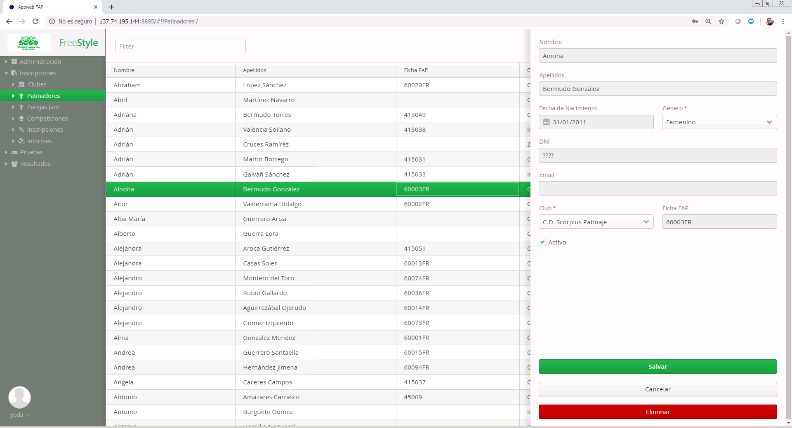

Pantalla de Gestión de Patinadores

## Gestión de Parejas de Jam

La ventana de “Gestión de Parejas de Jam” permite realizar el mantenimiento de las parejas que compiten en Jam. Desde esta pantalla, el personal de la Federación puede:

* Dar de alta nuevas parejas
* Modificar la información de una pareja existente
* Exportar los datos en formato Excel (XLSX)

Sólo el usuario Administrador puede eliminar una pareja ya existente; esta acción no eliminará el historial y palmarés de dicha pareja.

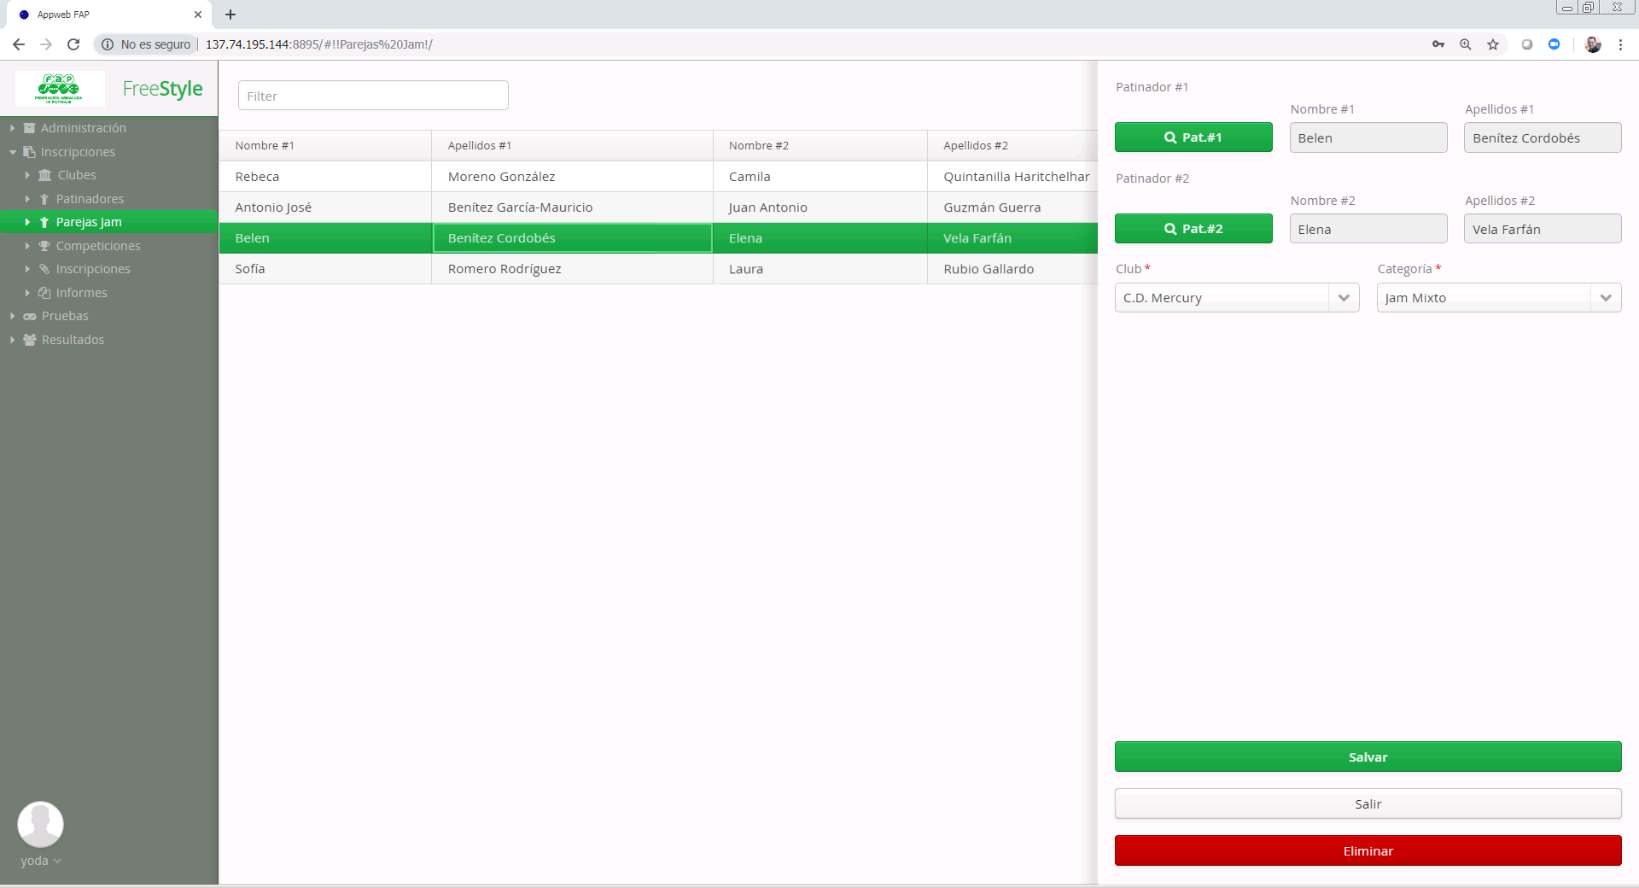

Pantalla de Gestión de Parejas de Jam

## Gestión de Competiciones

En este apartado explicaremos cómo crear (y/o modificar) una nueva competición. Este es un paso previo necesario para poder proceder con tareas posteriores, como la gestión de dorsales y el desarrollo/registro de las diferentes pruebas deportivas.

1. Para ello haremos clic en la opción “Competiciones” del menú principal, lo que nos conducirá a la siguiente ventana:

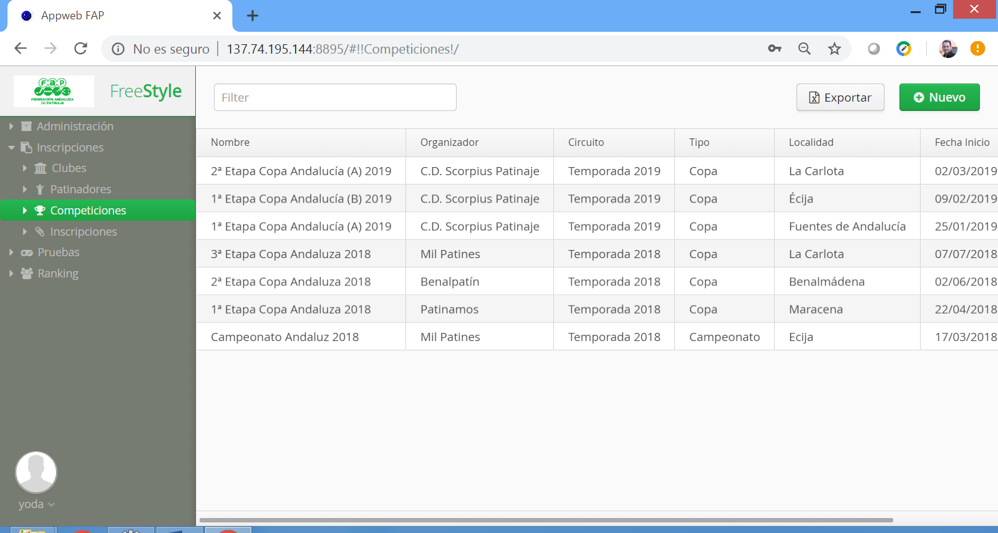

Pantalla de Gestión de Competiciones

1. A continuación, pulsaremos sobre el botón “Nuevo”; esta acción abrirá el panel de edición de datos, donde rellenaremos los siguientes campos:

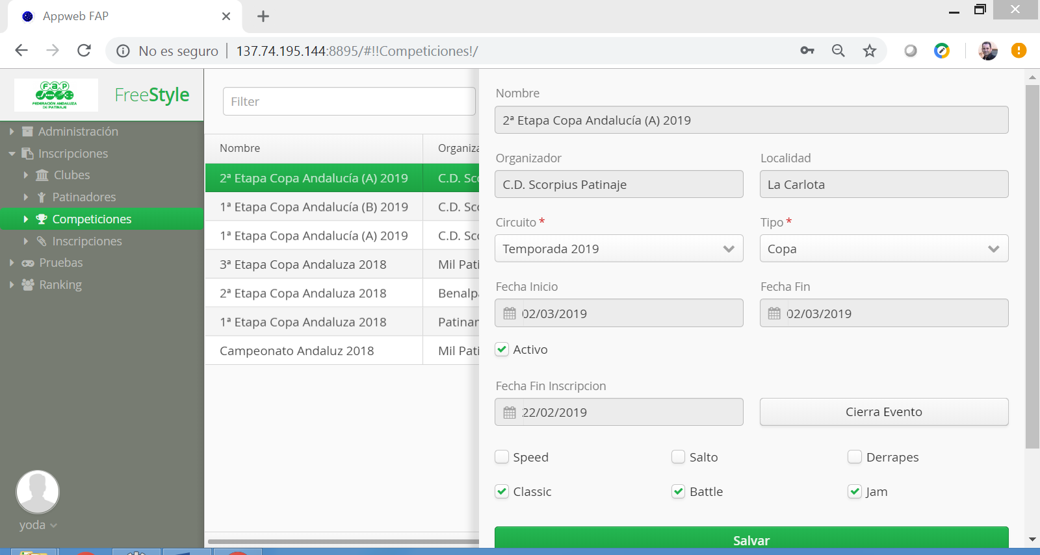

Panel de edición de Competiciones

* Nombre – descripción que identificará a la competición.
* Organizador – nombre del club que organiza el campeonato.
* Localidad – ciudad donde se celebrará la competición.
* Circuito – circuito/temporada (ver 3.3) en el que está incluido este campeonato.
* Tipo de Competición – puede ser: Campeonato, Copa u otros. La puntuación asignada a los competidores (ver 3.5) dependerá del Tipo de Competición.
* Fecha de Inicio de la competición.
* Fecha de Finalización de la competición.
* Fecha de Finalización de la preinscripción a esta competición.

El usuario también puede indicar qué modalidades estarán incluidas dentro de la competición que estamos editando.

3. Finalmente, pulsaremos el botón ‘Salvar’ para guardar los datos.

El botón “Cierra Evento” es muy importante y debe ser utilizado on cautela, ya que desencadena las siguientes acciones:

* Marca el campeonato en cuestión como “Cerrado”. Esto impide que los resultados de las pruebas puedan ser modificados.
* Ejecuta el cálculo del ranking absoluto (contabiliza la suma de puntos obtenidos por cada patinador a partir de las tres mejores puntuaciones obtenidas en las últimas cuatro competiciones, incluyendo la seleccionada).
* Ejecuta el cálculo del ranking del circuito actual (contabiliza la suma de puntos obtenidos por cada patinador a partir de las tres mejores puntuaciones obtenidas en las últimas cuatro competiciones del circuito en curso, incluyendo la seleccionada).

El usuario también puede Exportar los datos de competiciones en formato Excel (XLSX).

## Inscripciones

La gestión de Inscripciones es idéntica a la gestión de Preinscripciones descrita en la sección 6.1, con la única diferencia de que en este caso visualizaremos y podremos editar inscripciones para “todos” los patinadores (no sólo los de un club concreto).

Desde esta pantalla el usuario puede además exportar los datos de inscripciones de una competición a formato Excel (XLSX).

## Informes

La opción “Informes” del menú “Inscripciones” proporciona acceso a la generación de dos tipos de informes:

* Actas de Competición: genera un documento Excel (XLSX) con las actas de resultados para una competición concreta.
* Informe de gestión: genera un documento Word (DOCX) con el informe de Gestión para un Circuito concreto.

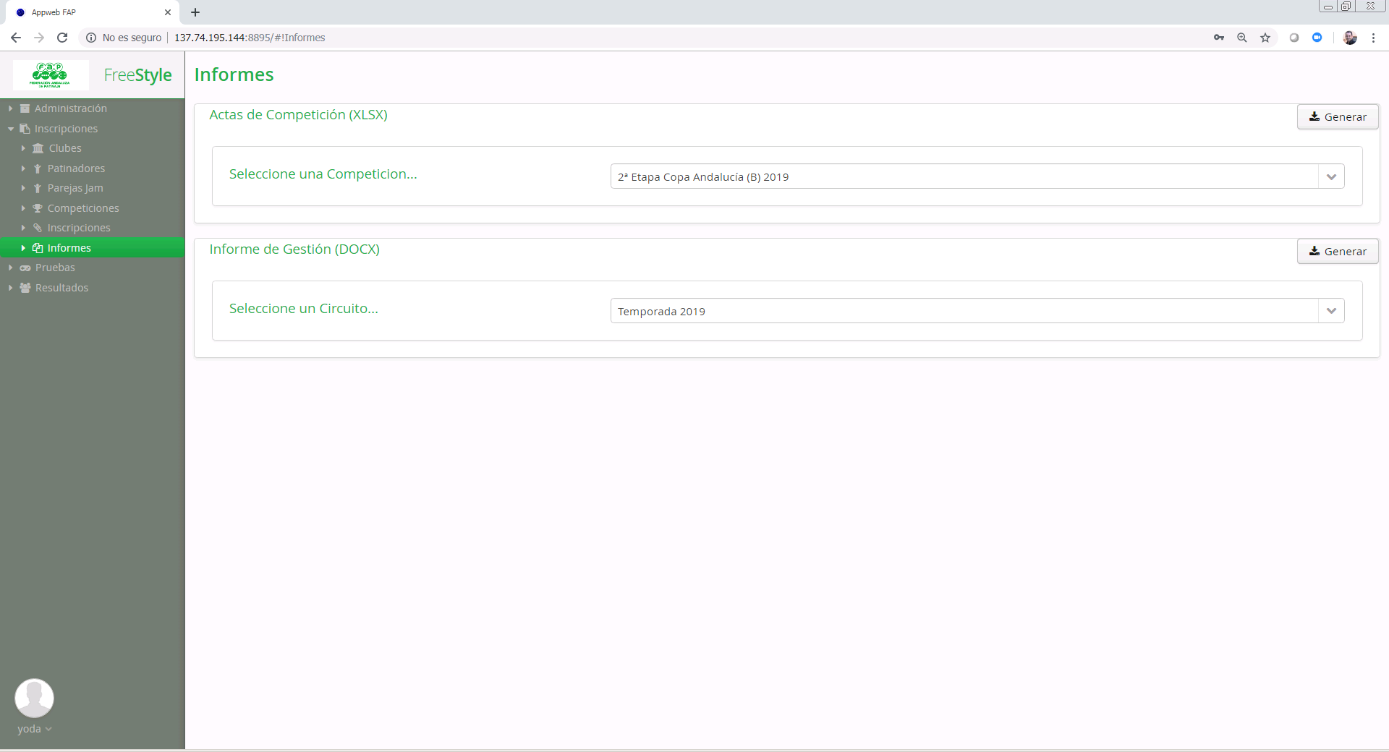

Generación de Informes

# Tareas del usuario Juez

El usuario Juez puede acceder a las siguientes opciones disponibles en el menú principal de la aplicación:

* Pruebas,
* Ranking.

La sección Pruebas es específica para el usuario Federación y permite el acceso a las siguientes opciones:

* Registro de Dorsales
* Gestión de Categorías
* Desarrollo de competiciones de Speed
* Desarrollo de competiciones de Derrapes
* Desarrollo de competiciones de Salto
* Desarrollo de competiciones de Classic
* Desarrollo de competiciones de Battle
* Desarrollo de competiciones de Jam

## Registro de Dorsales

La opción Registro de Dorsales permite la introducción de los dorsales asignados a cada uno de los patinadores para una competición especifica.

Al hacer clic sobre esta opción, se nos conducirá a la pantalla de Selección de Competición.

1. En esta pantalla podemos cambiar el Circuito/Año de trabajo, con lo cual serán mostradas las competiciones que podemos seleccionar.

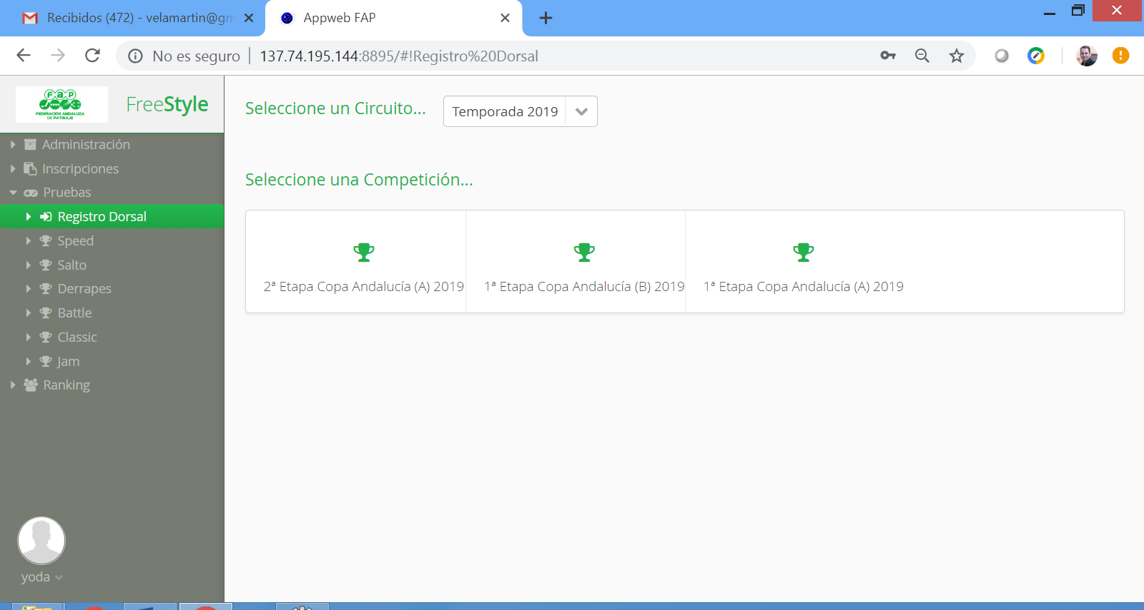

Pantalla de Selección de Competición

1. A continuación, haremos clic sobre la competición en la que queremos registrar los dorsales, lo que nos dará paso a la siguiente ventana:

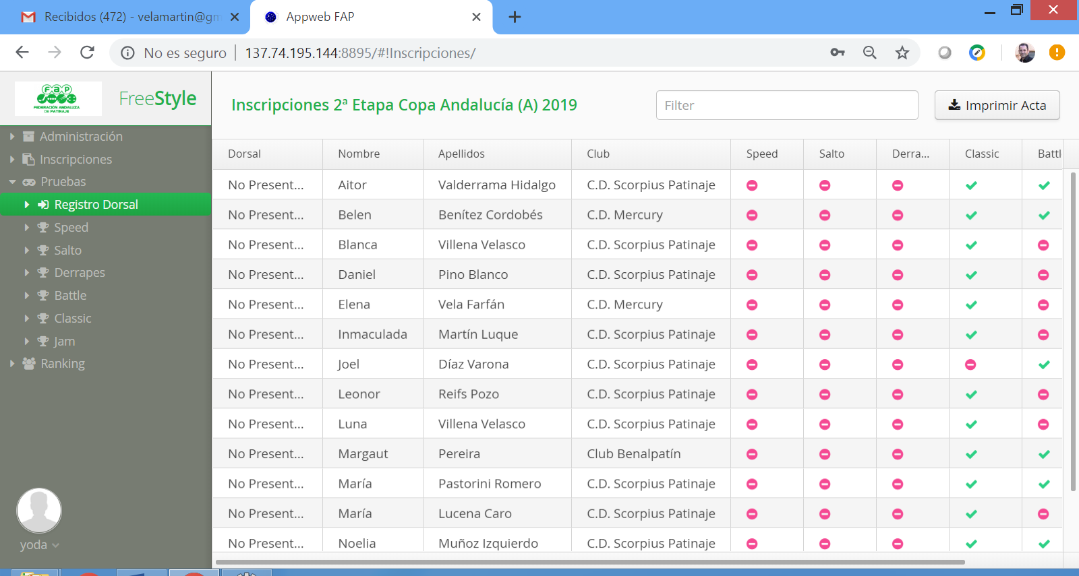

Pantalla de Registro de Dorsales

La pantalla de Registro de Dorsales muestra solo aquellos patinadores inscritos en al menos una modalidad para el campeonato seleccionado. Además, permite filtrar los datos visualizados mediante el cuadro de texto situado en la parte superior, para facilitar la localización de cualquier patinador inscrito.

1. Para registrar un dorsal concreto, haremos clic sobre la fila del patinador en cuestión lo cual abrirá el panel de introducción de datos:

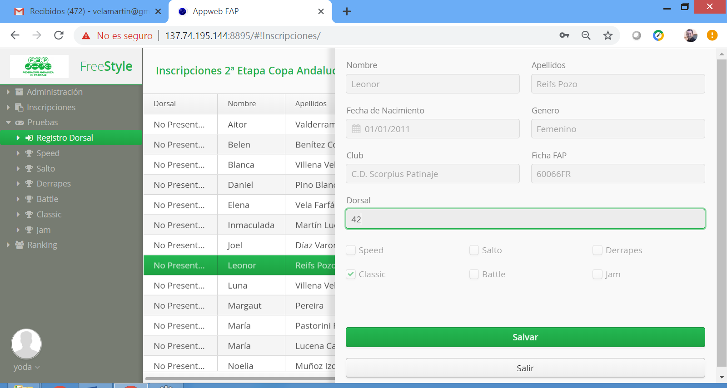

Panel de Registro de Dorsales

1. Entonces rellenaremos el campo Dorsal con el valor adecuado. Un valor igual a cero (0) significa que el patinador no se ha presentado a la competición en curso.
2. Finalmente, pulsaremos el botón ‘Salvar’ para guardar los datos.

El botón “Imprimir Acta” permite exportar a Excel (formato XLSX) el contenido de la ventana.

Solo pueden ser introducidos dorsales si se cumplen las siguientes condiciones:

* El periodo de inscripción ha terminado (la fecha actual es mayor que la fecha de fin de inscripción) para la competición seleccionada,
* La competición está en curso (la fecha actual es mayor que la fecha de inicio, y menor que la fecha de fin),
* La competición no ha sido cerrada.

## Gestión de Categorías

El objetivo de la ventana de Gestión de Categorías es permitir realizar de manera cómoda y segura los cambios necesarios en las inscripciones para cumplir la reglamentación vigente en cuanto al número de participantes necesarios en cada categoría.

Al hacer clic sobre esta opción, se nos conducirá a la pantalla de Selección de Competición.

1. En esta pantalla podemos cambiar el Circuito/Año de trabajo, con lo cual serán mostradas las competiciones que podemos seleccionar.



Pantalla de Selección de Competición

1. A continuación, haremos clic sobre la competición en la que queremos registrar los dorsales, lo que nos dará paso a la siguiente ventana:

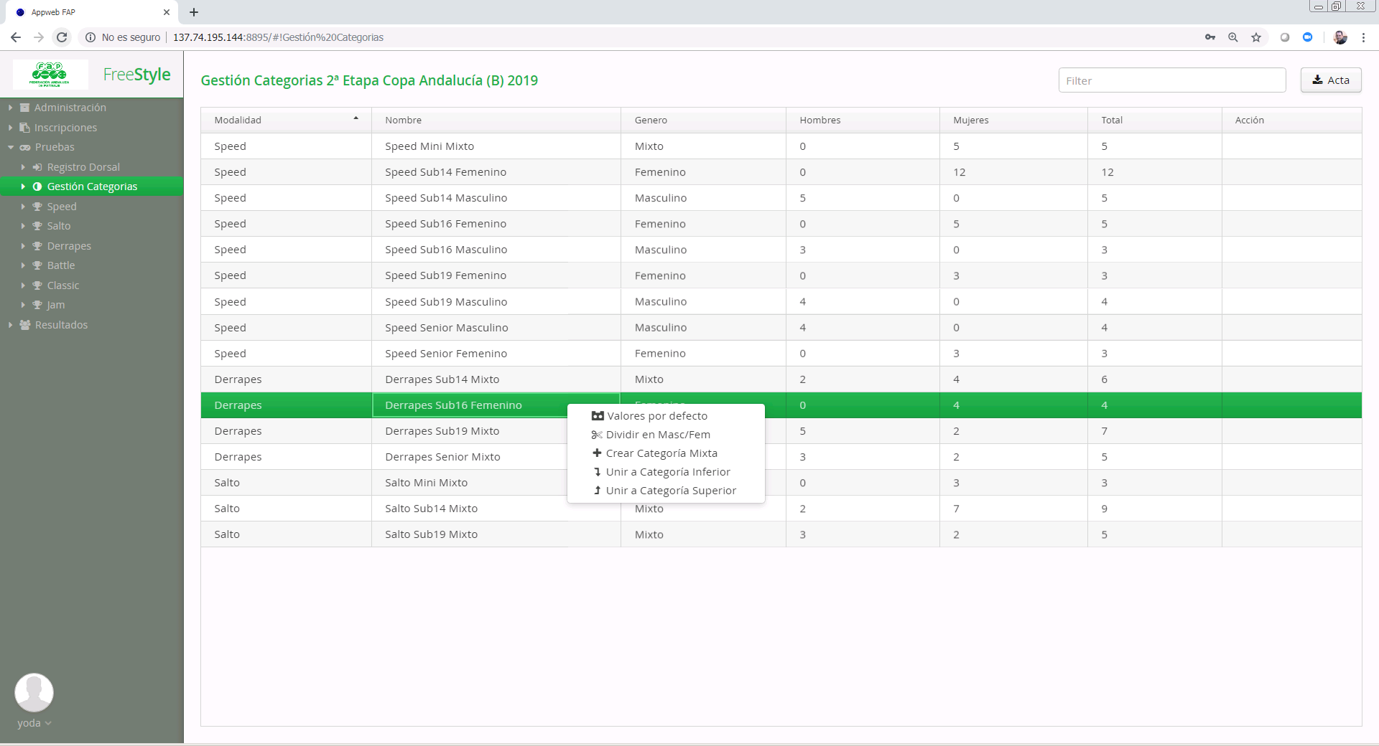

Pantalla de Gestión de Categorías

Esta ventana muestra las categorías donde hay patinadores inscritos; muestra además el número de hombres y el número de mujeres. Conforme a la reglamentación vigente, debe haber un número mínimo de participantes en cada categoría. El número de patinadores mínimos por categoría es configurable en la sección “Parámetros” (ver 3.2).

La aplicación propone los cambios necesarios en la columna “Acción”.

1. Para ejecutar una acción concreta, primero seleccionaremos la fila del registro que queremos modificar (quedará marcada en fondo verde) y haremos clic-derecho. Aparecerá un menú emergente donde podremos elegir entre las siguientes acciones:
2. Valores por defecto: devuelve a los patinadores de este grupo a las categorías por defecto asignadas automáticamente por el proceso de preinscripción, de acuerdo a la edad y género de cada patinador.
3. Dividir en Masculino/Femenino: divide a los patinadores de este grupo en dos categorías, una con sólo mujeres y otro con sólo hombres. Esta acción sólo puede ser ejecutada sobre un grupo mixto.
4. Crear Categoría Mixta: agrupa a los patinadores masculinos y femeninos de la misma edad en una única categoría.
5. Unir a Categoría Inferior: mueve los patinadores de este grupo al grupo inmediatamente inferior por edad, y del mismo género.
6. Unir a Categoría Superior: mueve los patinadores de este grupo al grupo inmediatamente superior por edad, y del mismo género.

Desde esta pantalla (botón “Acta”) el usuario puede además exportar los datos de inscripciones de una competición, organizados por categoría, a formato Excel (XLSX).

## Desarrollo de competiciones de Speed

Al hacer clic sobre esta opción, se nos conducirá a la pantalla de Selección de Circuito y Competición:

1. En esta pantalla podemos seleccionar el Circuito (por defecto aparece seleccionado el circuito actualmente en curso).
2. Seleccionaremos entonces una Competición, tras lo cual aparecerán las categorías disponibles para la misma.

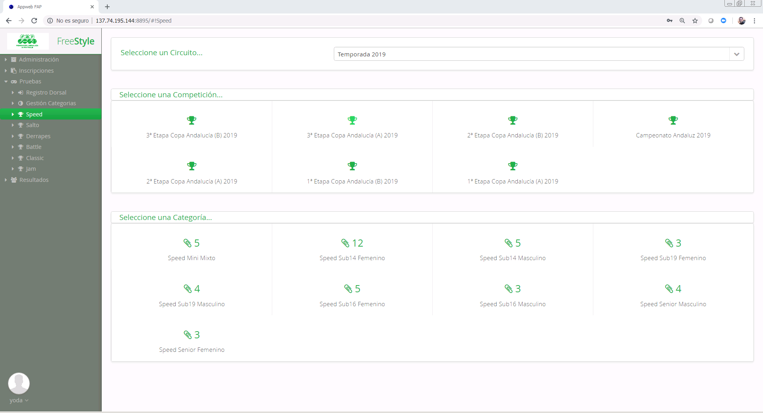

Pantalla de Selección de Circuito y Competición

1. A continuación, haremos clic sobre la categoría deseada, lo que nos conducirá a la pantalla de introducción de datos del Time Trial 1.

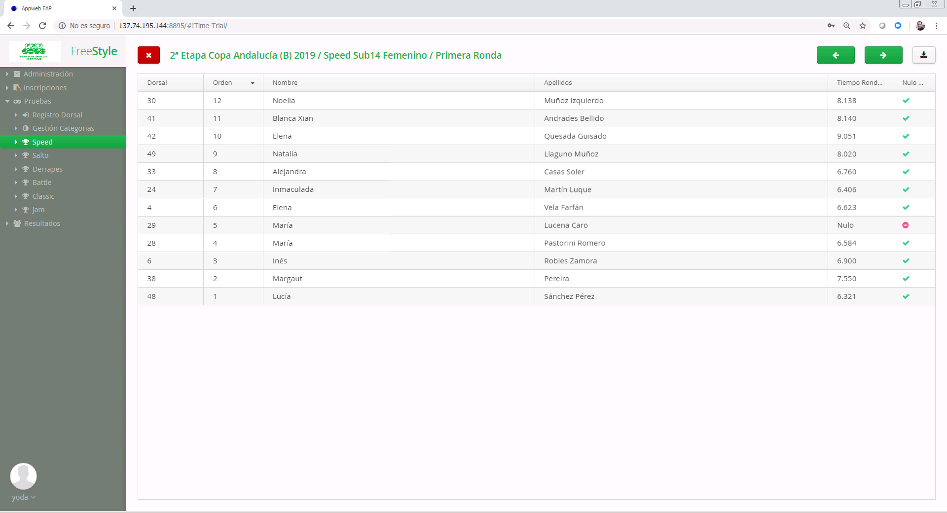

Pantalla de introducción datos Time Trial 1

1. La pantalla de introducción de datos del Time Trial 1 muestra los competidores inscritos en la prueba y con dorsal asignado (no aparecerán los patinadores no presentados/sin dorsal), ordenados por posición en el ranking absoluto/acumulado descendente.
2. Para introducir el tiempo cronometrado de un patinador, haremos clic sobra la fila deseada lo cual mostrará el panel de introducción de datos.

Podemos introducir un único tiempo (cronometro digital), o dos tiempos (cronometro manual; en este caso el tiempo final es la media de los dos tiempos introducidos), así como las penalizaciones.

Para guardar los datos pulsaremos el botón “Salvar”.

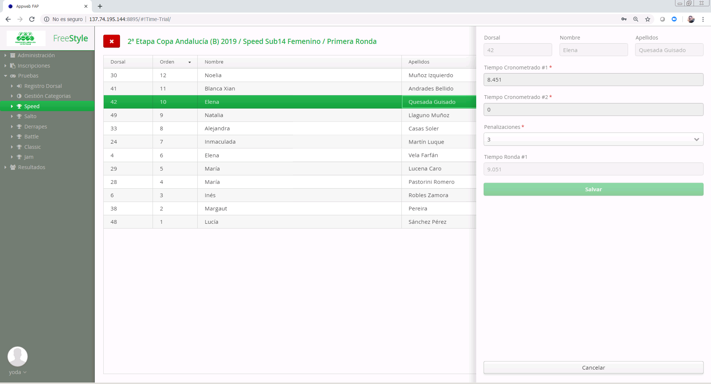

Panel de introducción datos Time Trial 1

1. Una vez que han sido introducidos los tiempos y penalizaciones para todos los patinadores, pulsaremos cobre el botón “Siguiente” lo que nos llevará a la pantalla de introducción de datos del Time Trial 2.

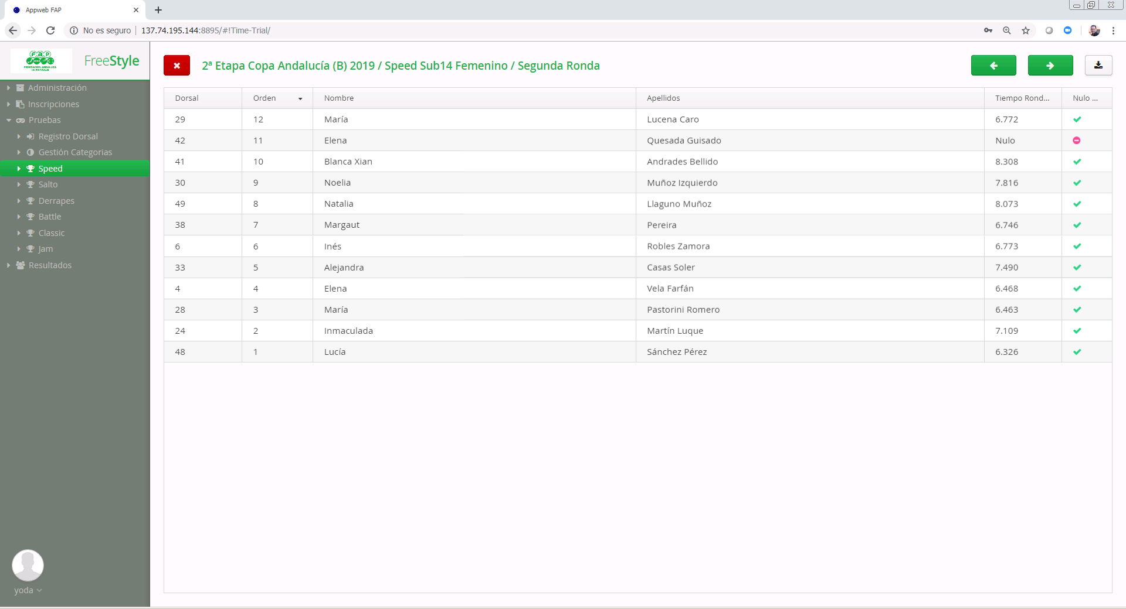

Pantalla de introducción datos Time Trial 2

Ahora los patinadores aparecen ordenados de peor a mejor tiempo, conforme al resultado de la primera ronda del Time Trial.

Con el botón “Anterior” podremos volverá a la pantalla de introducción de puntuaciones en el caso en que haya que realizar algún ajuste.

1. Para introducir el tiempo cronometrado de un patinador para el time Trial 2, procederemos de igual manera a cómo fue explicado en el paso 5.
2. Una vez que han sido introducidos los tiempos y penalizaciones para todos los patinadores, pulsaremos cobre el botón “Siguiente” lo que nos llevará a la pantalla de resultados del Time Trial.

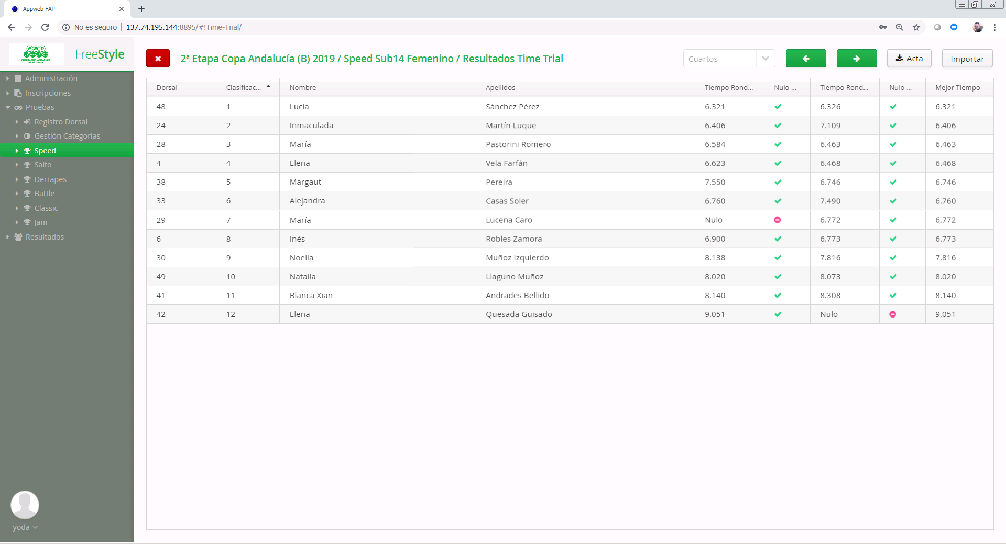

Pantalla de resultados del Time Trial

Esta pantalla muestra los patinadores ordenados de mejor a peor tiempo, conforme al resultado de las dos rondas del Time Trial.

Desde esta pantalla (botón “Acta”) el usuario puede además exportar los datos del Time Trial a formato Excel (XLSX).

1. Para proceder con el KO System, seleccionaremos el tipo de KO que deseamos (Octavos de Final, Cuartos de Final, Semifinal, o Final) y pulsaremos el botón “Siguiente”; la aplicación nos pedirá confirmación, ya que a partir de ese momento ya no podremos modificar datos del Time Trial.

Esta acción nos conducirá a la pantalla del KO System. La aplicación creará los emparejamientos de acuerdo al resultado de cada patinador y el tipo de KO elegido.

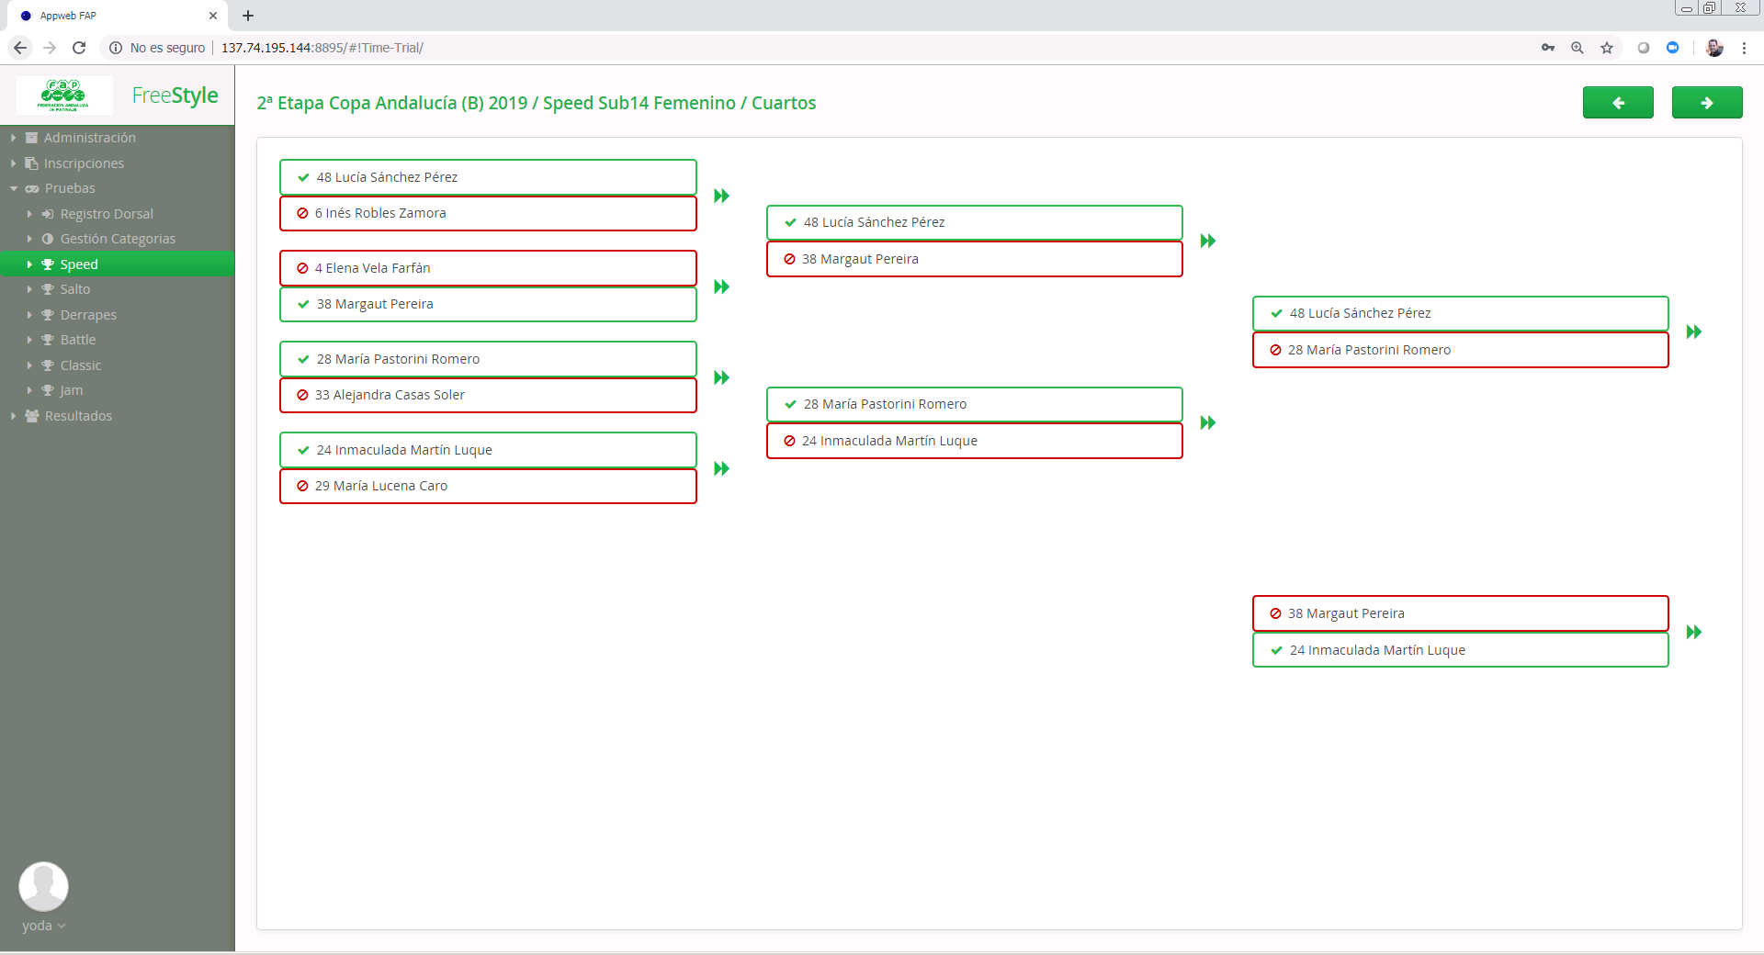

Pantalla del KO System

1. Al pulsar sobre el botón “>>”, aparecerá el panel de edición de datos donde indicaremos el resultado del enfrentamiento.

Mediante los check-box correspondientes, indicaremos el ganador de cada una de las tres carreras. También es posible indicar el tiempo cronometrado para cada uno de los enfrentamientos (aunque no es obligatorio).

Al pulsar el botón “Salvar”, el patinador vencedor será colocado automáticamente en el emparejamiento correspondiente de la siguiente ronda.

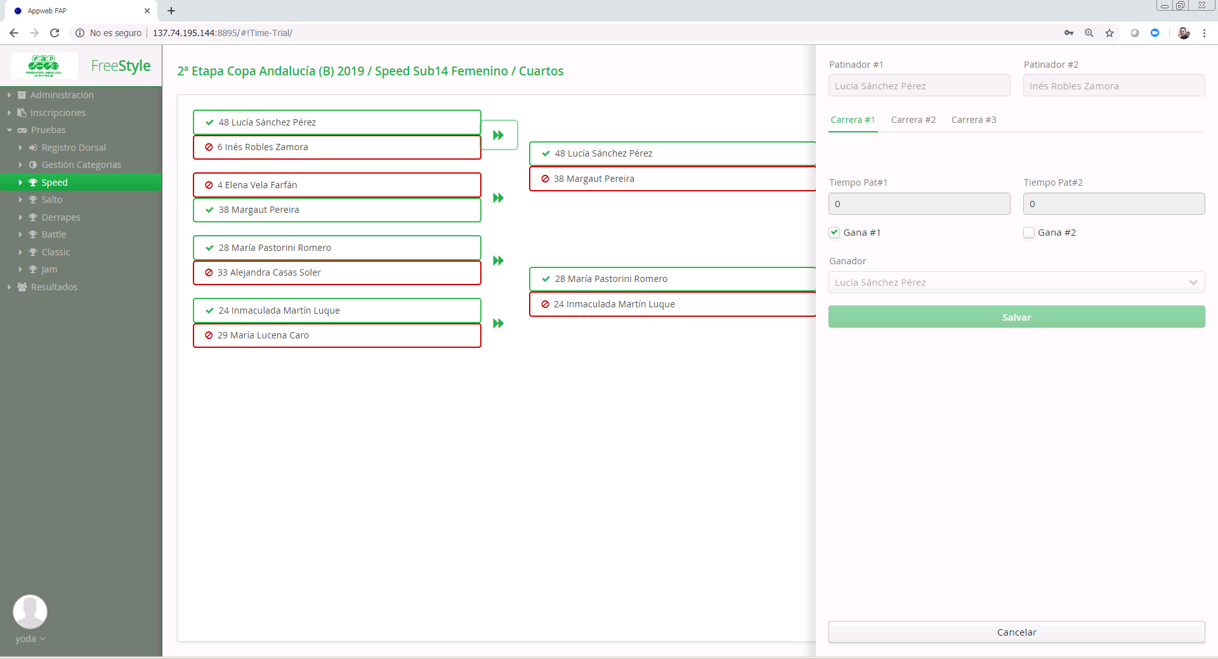

Introducción resultados KO System Speed

1. Se procederá de esta manera hasta la ronda final. Asimismo, es posible también introducir el resultado de la final de consolación.
2. Al pulsar “Siguiente”, la aplicación nos preguntará si queremos publicar los resultados en la web pública. Si decimos que sí, llegaremos a la pantalla final de resultados.

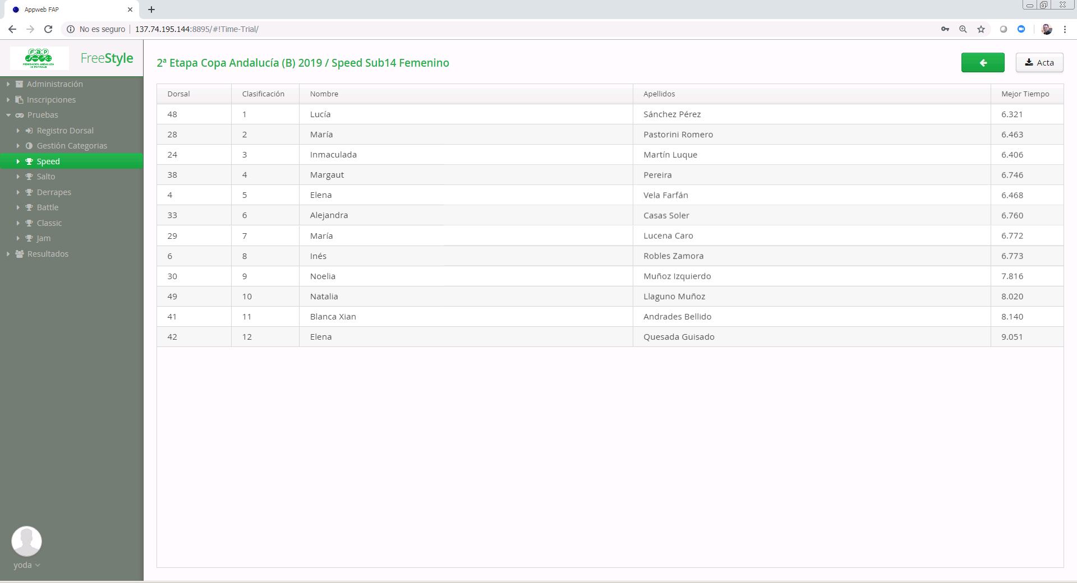

Resultados final Speed

1. Desde esta pantalla (botón “Acta”) el usuario puede además exportar los datos de la prueba a formato Excel (XLSX).

## Desarrollo de competiciones de Derrapes

Al hacer clic sobre esta opción, se nos conducirá a la pantalla de Selección de Circuito y Competición:

1. En esta pantalla podemos seleccionar el Circuito (por defecto aparece seleccionado el circuito actualmente en curso).
2. Seleccionaremos entonces una Competición, tras lo cual aparecerán las categorías disponibles para la misma.
3. A continuación, haremos clic sobre la categoría deseada, lo que nos conducirá a la pantalla de Preclasificación:

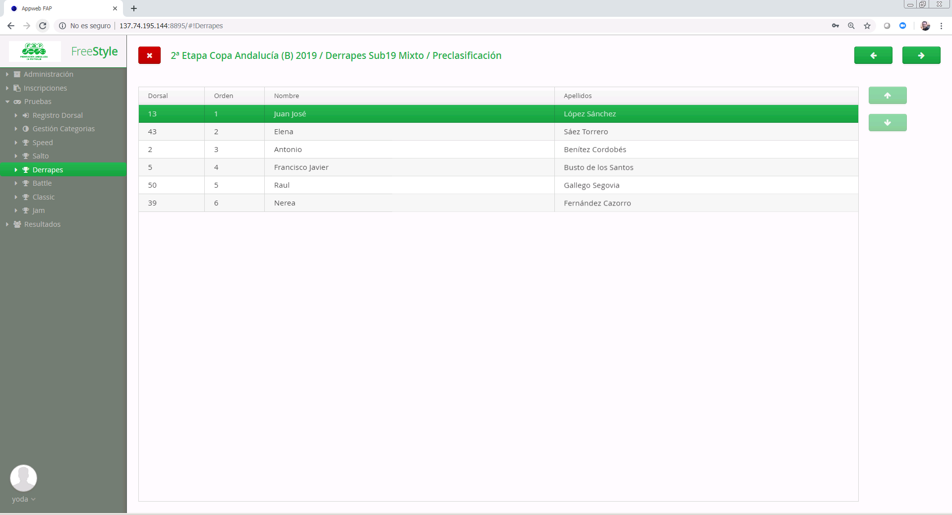

Pantalla de Preclasificación en Derrapes

1. La pantalla de Preclasificación muestra los competidores inscritos en la prueba y con dorsal asignado (no aparecerán los patinadores no presentados/sin dorsal), ordenados por posición en el ranking absoluto/acumulado.
2. Con las teclas “Arriba” y “Abajo”, el usuario puede alterar el orden de los participantes. Esta opción es útil para el caso en el que haya un número de participantes que obligue a realizar una ronda de preclasificación previa.

Por ejemplo, si hay 9 participantes los tres últimos deben competir entre ellos para obtener dos puestos en las semifinales quedando el último eliminado.

1. Al pulsar “Siguiente”, la aplicación creará los emparejamientos de acuerdo al número de participantes disponibles.

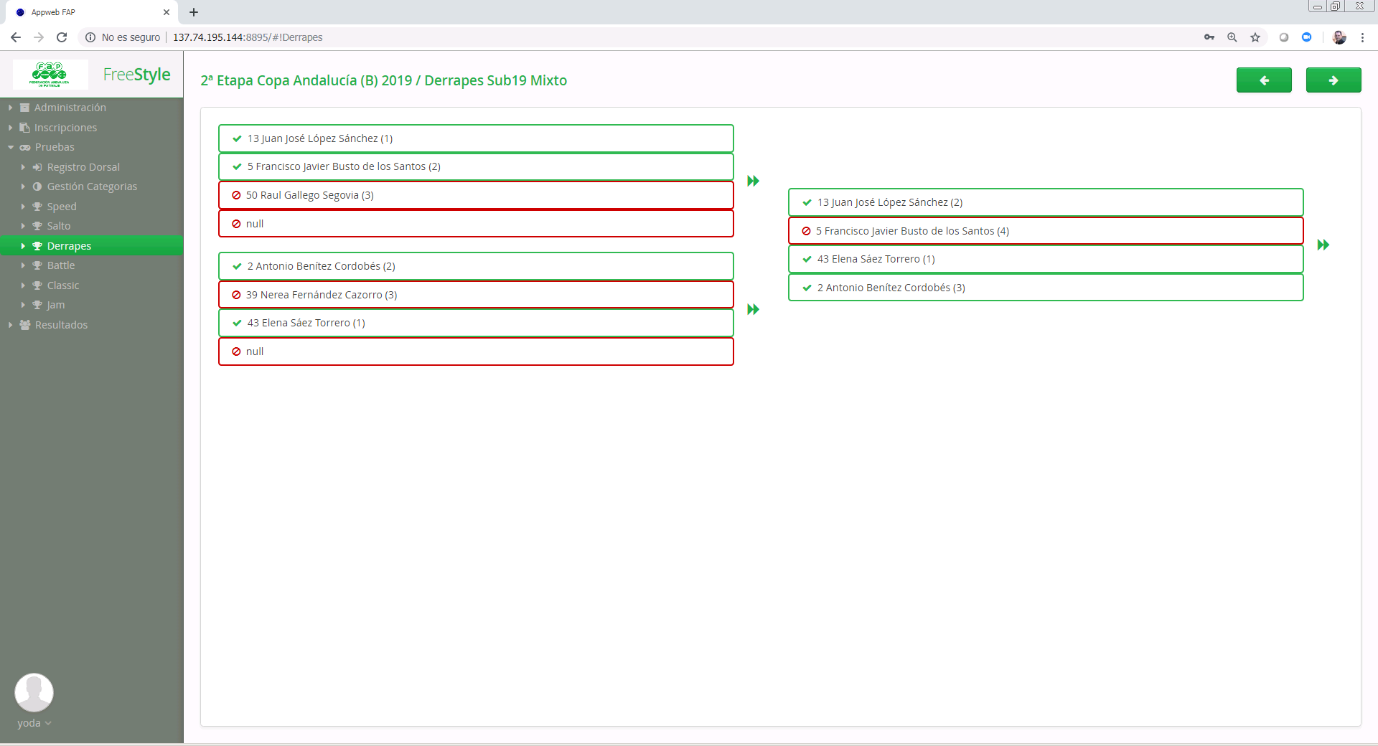

Emparejamientos en Derrapes

1. Al pulsar sobre el botón “>>”, aparecerá el panel de edición de datos donde indicaremos el orden obtenido por los patinadores al concluir su ronda. El juez indicará qué patinador obtuvo la primera posición del grupo, qué patinador obtuvo la segunda posición, tercera y cuarta.

Al pulsar el botón “Salvar”, los patinadores en la primera y segunda posición serán colocados automáticamente en el grupo correspondiente de la siguiente ronda.

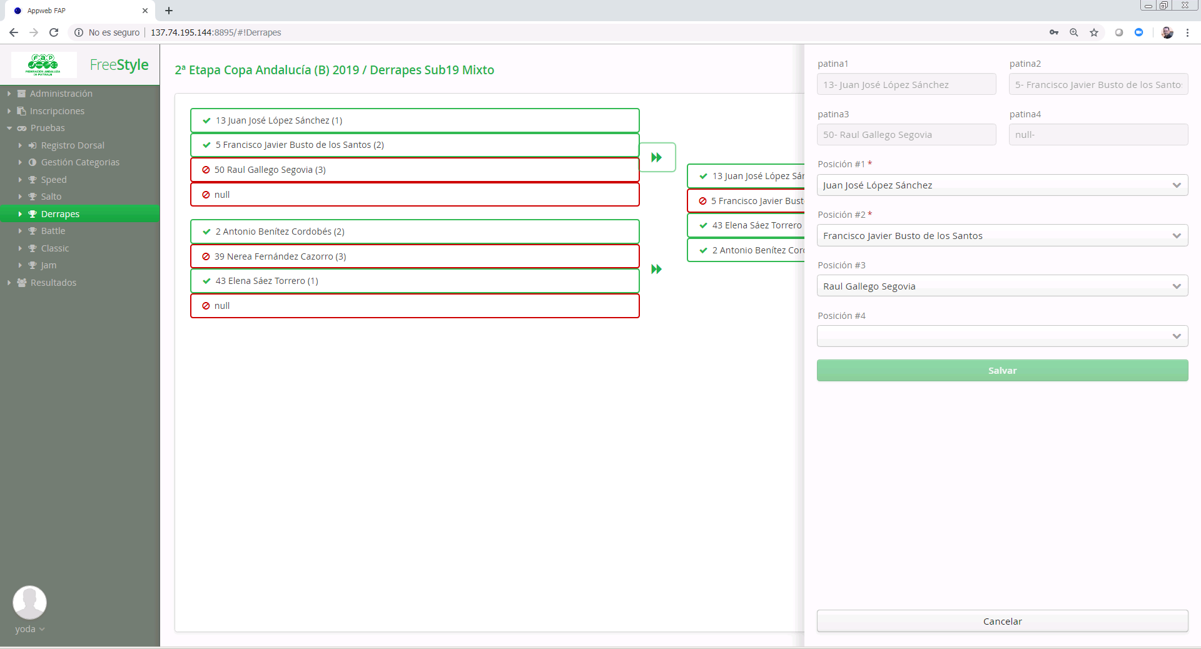

Resultados ronda en Derrapes

1. Se procederá de esta manera hasta la ronda final. Al pulsar “Siguiente”, la aplicación nos preguntará si queremos publicar los resultados en la web pública. Si decimos que sí, llegaremos a la pantalla final de resultados.

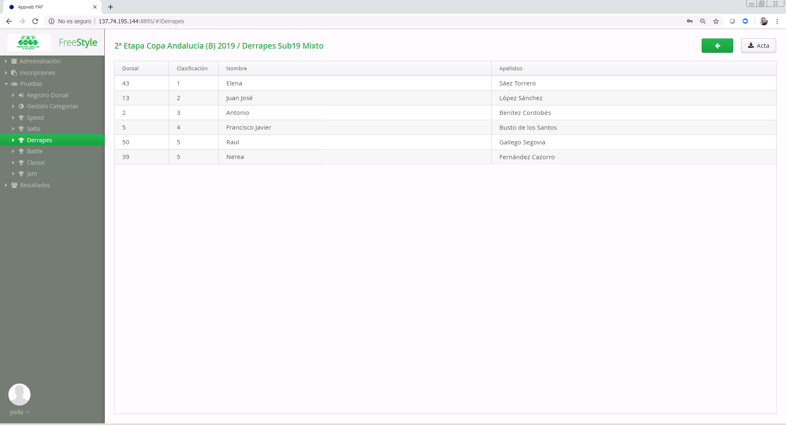

Resultados final en Derrapes

1. Desde esta pantalla (botón “Acta”) el usuario puede además exportar los resultados de la prueba a formato Excel (XLSX).

## Desarrollo de competiciones de Salto

Al hacer clic sobre esta opción, se nos conducirá a la pantalla de Selección de Circuito y Competición:

1. En esta pantalla podemos seleccionar el Circuito (por defecto aparece seleccionado el circuito actualmente en curso).
2. Seleccionaremos entonces una Competición, tras lo cual aparecerán las categorías disponibles para la misma.
3. A continuación, haremos clic sobre la categoría deseada, lo que nos conducirá a la siguiente pantalla:

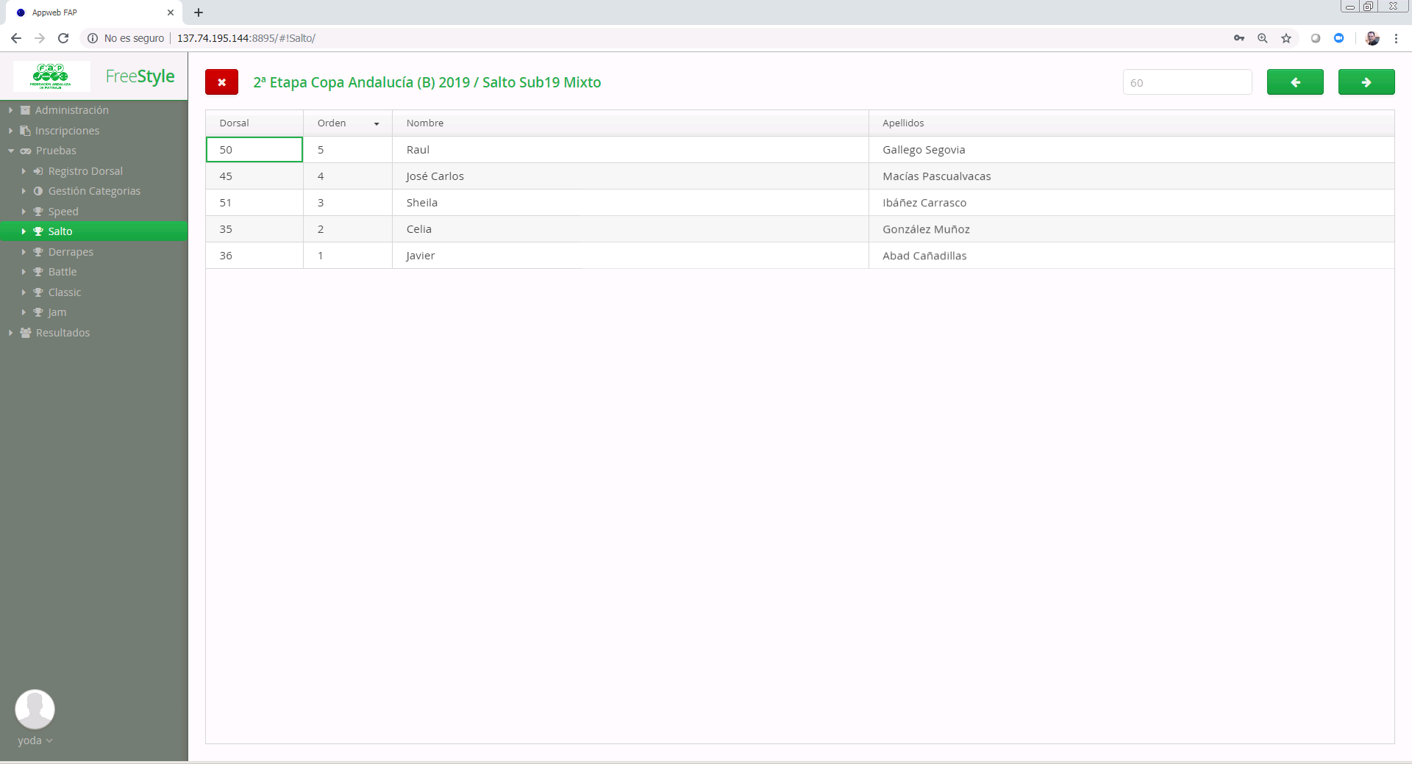

Pantalla participantes Salto

1. La pantalla muestra los competidores inscritos en la prueba y con dorsal asignado (no aparecerán los patinadores no presentados/sin dorsal), ordenados por posición en el ranking absoluto/acumulado descendente.
2. Mediante el cuadro de texto situado en la parte superior, introduciremos la primera altura que será saltada y pulsaremos “Siguiente”.
3. La aplicación siempre pedirá confirmación cada vez que introduzcamos una nueva altura, ya que a partir de ese momento la única forma de modificar datos anteriores es eliminar los datos de la ronda posterior.

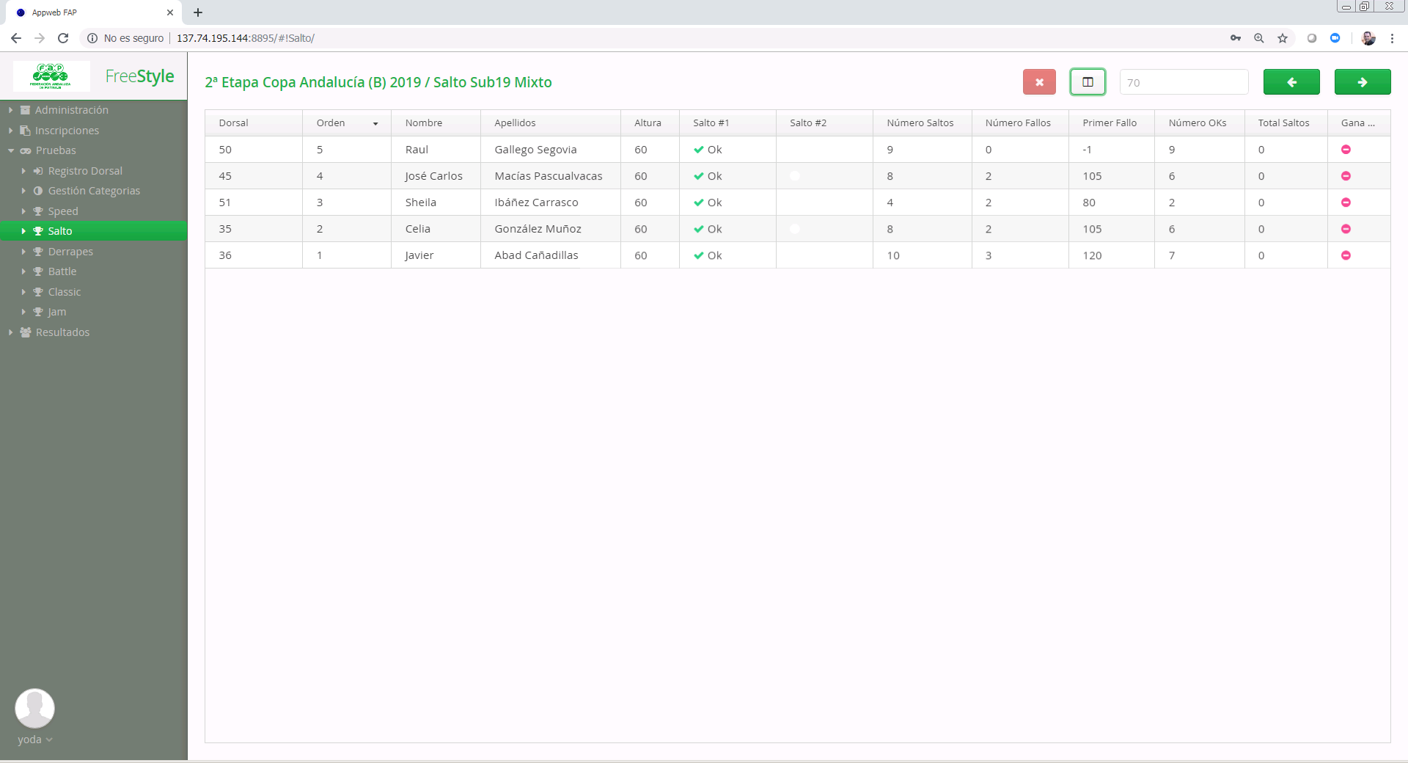

Pantalla introducción de datos Salto

1. Para introducir el resultado den los saltos de un patinador, haremos clic sobre la fila deseada lo cual mostrará el panel de introducción de datos.

Para cada salto podremos indicar:

* Si el patinador decidió “pasar”, con lo cual progresará a la siguiente ronda,
* Si el patinador saltó con éxito la altura actual (OK),
* Si el patinador saltó, pero no logró superar la altura actual (FALLO).

Tanto la tabla de resultados como el Panel de introducción de datos mostrarán dos saltos, si aún no hemos llegado a la final, o tres saltos (si sólo quedan tres participantes y por tanto ya estamos en la final).

Pulsaremos el botón “Salvar” para almacenar los datos.

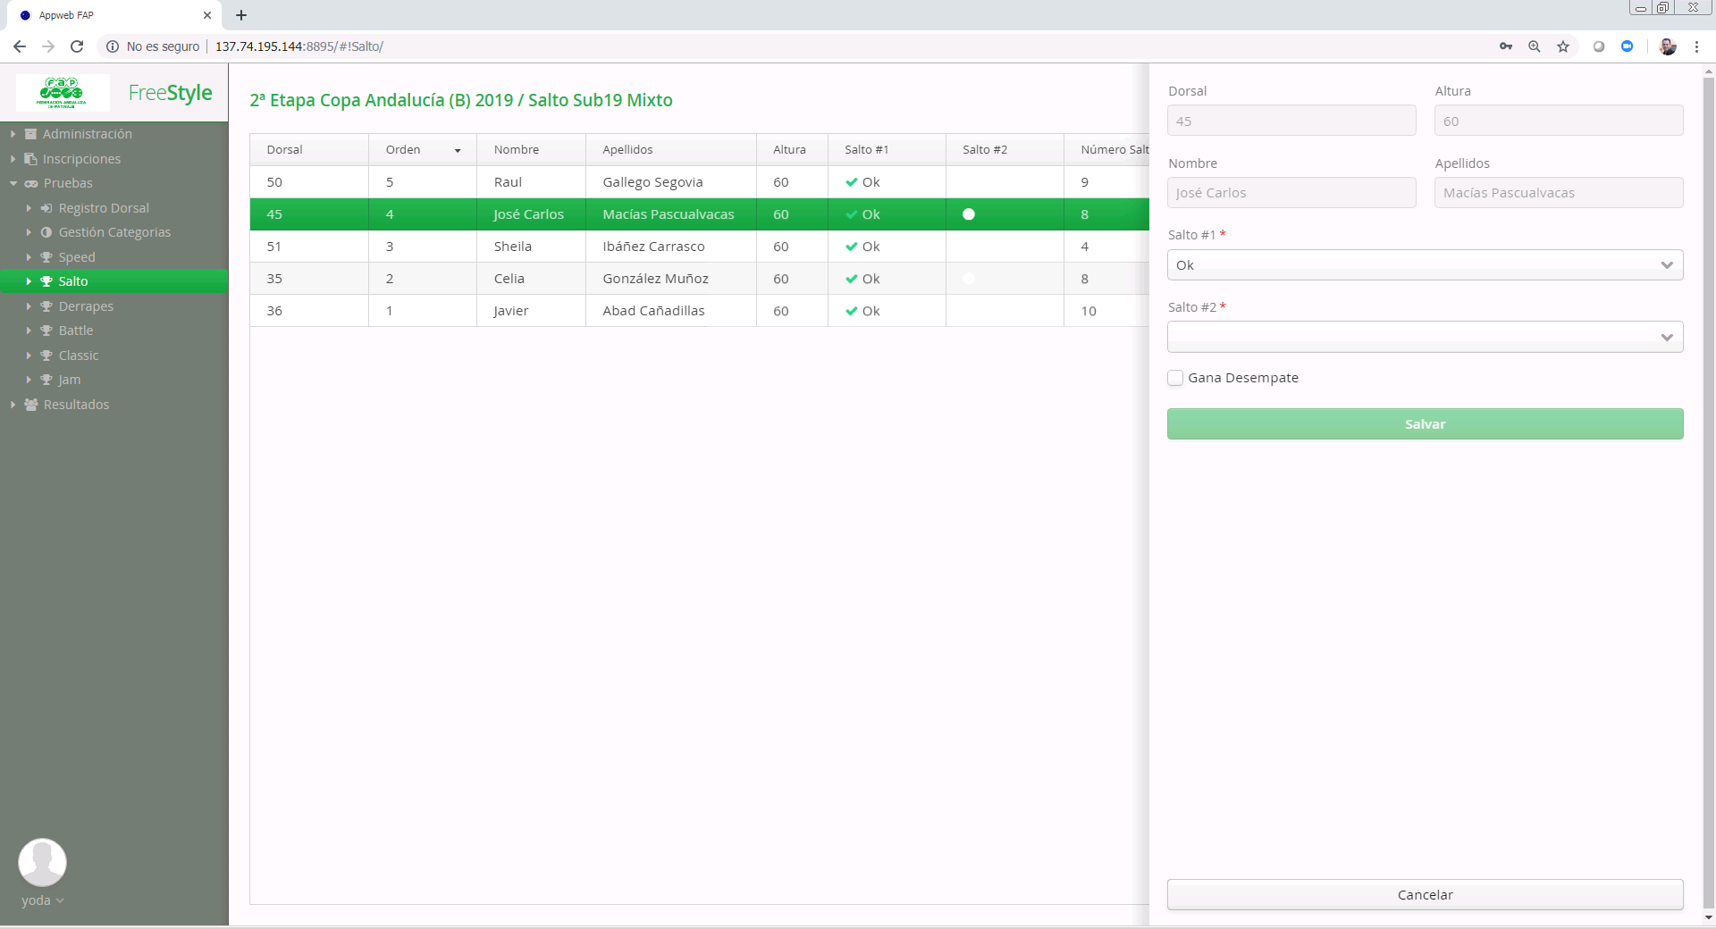

Panel introducción de datos Salto

1. En la parte superior hay dos botones con las siguientes funciones:

* Botón “Estadísticas”: muestra/oculta las estadísticas de salto (número de saltos, número de fallos, altura del primer fallo, etc.).
* Botón “Borrar Ronda”: elimina los datos introducidos para esta ronda y vuelve a la ronda justo anterior.

1. Una vez han sido introducidos los resultados de todos los patinadores, introduciremos la nueva altura a saltar en el cuadro de texto situado en la parte superior de la venta, y pulsaremos “Siguiente”.

La aplicación siempre pedirá confirmación cada vez que introduzcamos una nueva altura, ya que a partir de ese momento la única forma de modificar datos anteriores es eliminar los datos de la ronda posterior.

Si sólo queda un único participante, el programa permitirá una última ronda para ejecutar el salto de exhibición.

1. Si en algún momento se produce un empate entre dos patinadores (los dos han fallado en la misma ronda, y ninguno de los criterios de desempate permite establecer un orden), el programa advertirá esta circunstancia mediante un mensaje emergente.

En este caso, deberemos utilizar el check-box “Gana desempate”, del panel de introducción de datos, para resolver el empate.

1. Finalmente, pulsaremos el botçon “Siguiente”. El programa nos pedirá conformación para publicar los datos en el acceso público, tras lo cual nos dará acceso a la pantalla de resultados final.

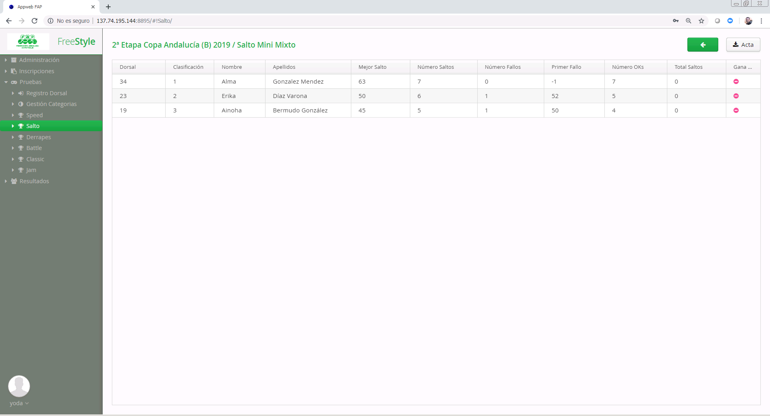

Pantalla resultados final Salto

1. Desde esta pantalla (botón “Acta”) el usuario puede además exportar los resultados de la prueba a formato Excel (XLSX).

## Desarrollo de competiciones de Classic

Al hacer clic sobre esta opción, se nos conducirá a la pantalla de Selección de Circuito y Competición:

1. En esta pantalla podemos seleccionar el Circuito (por defecto aparece seleccionado el circuito actualmente en curso).
2. Seleccionaremos entonces una Competición, tras lo cual aparecerán las categorías disponibles para la misma.
3. A continuación, haremos clic sobre la categoría deseada, lo que nos conducirá a la pantalla de puntuaciones de Classic:

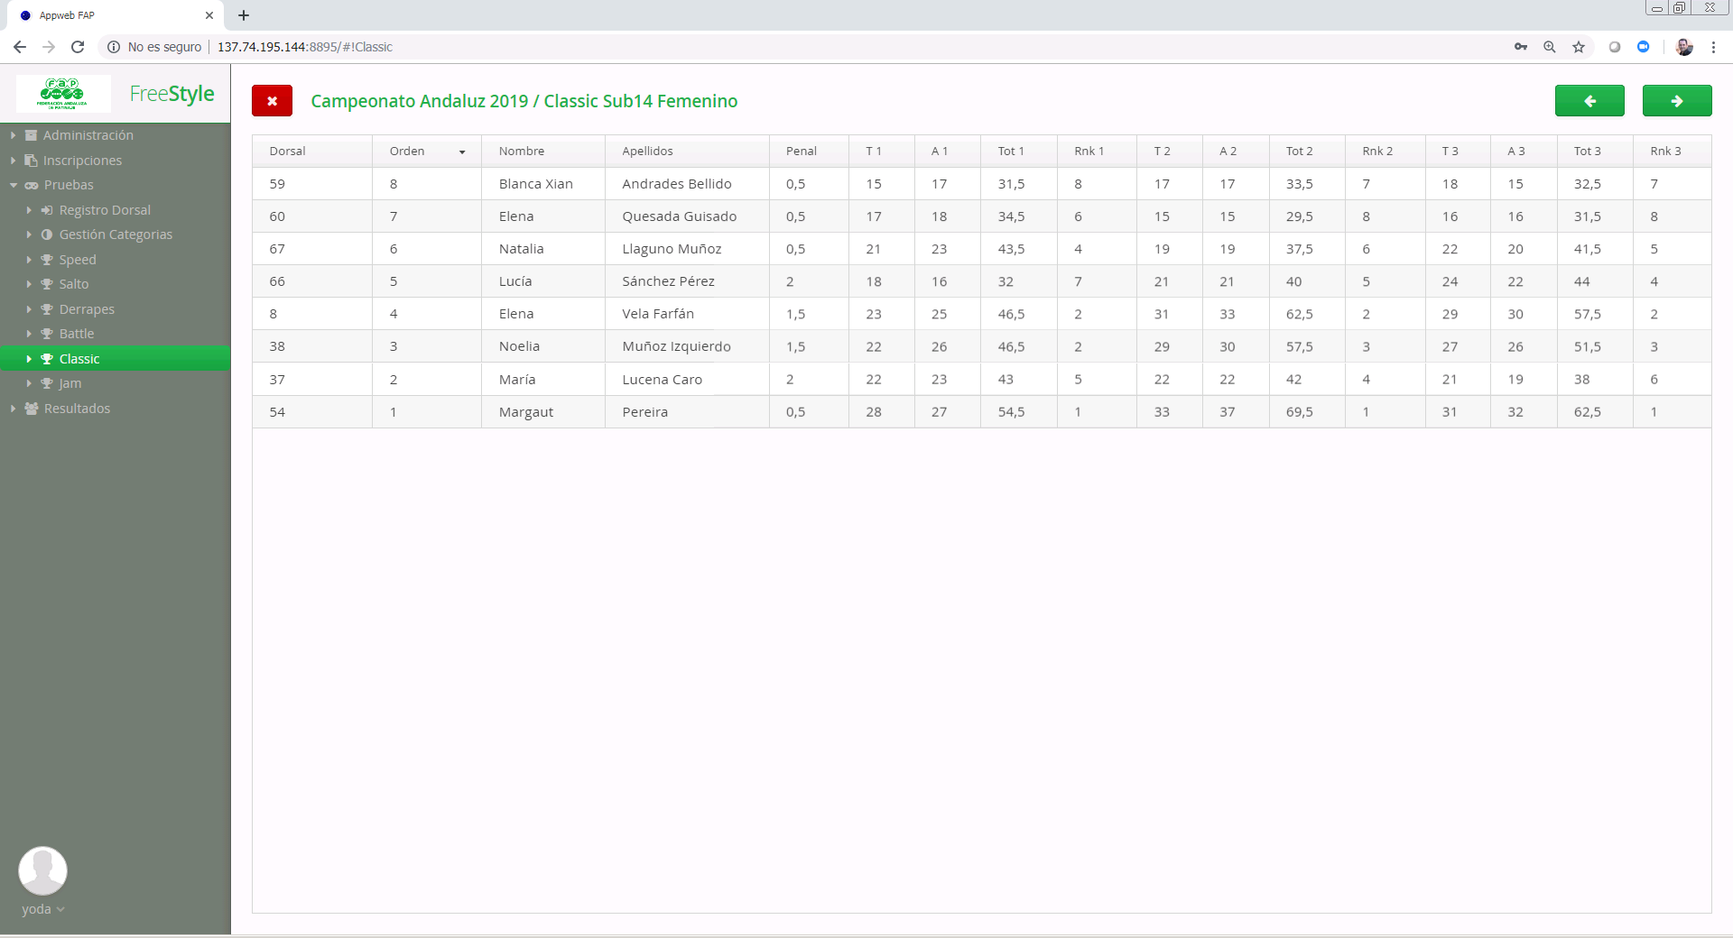

Pantalla puntuaciones Classic

1. La pantalla muestra los competidores inscritos en la prueba y con dorsal asignado (no aparecerán los patinadores no presentados/sin dorsal), ordenados por posición en el ranking absoluto/acumulado descendente.
2. Para introducir las puntuaciones de un patinador, haremos clic sobra la fila deseada lo cual mostrará el panel de introducción de datos.

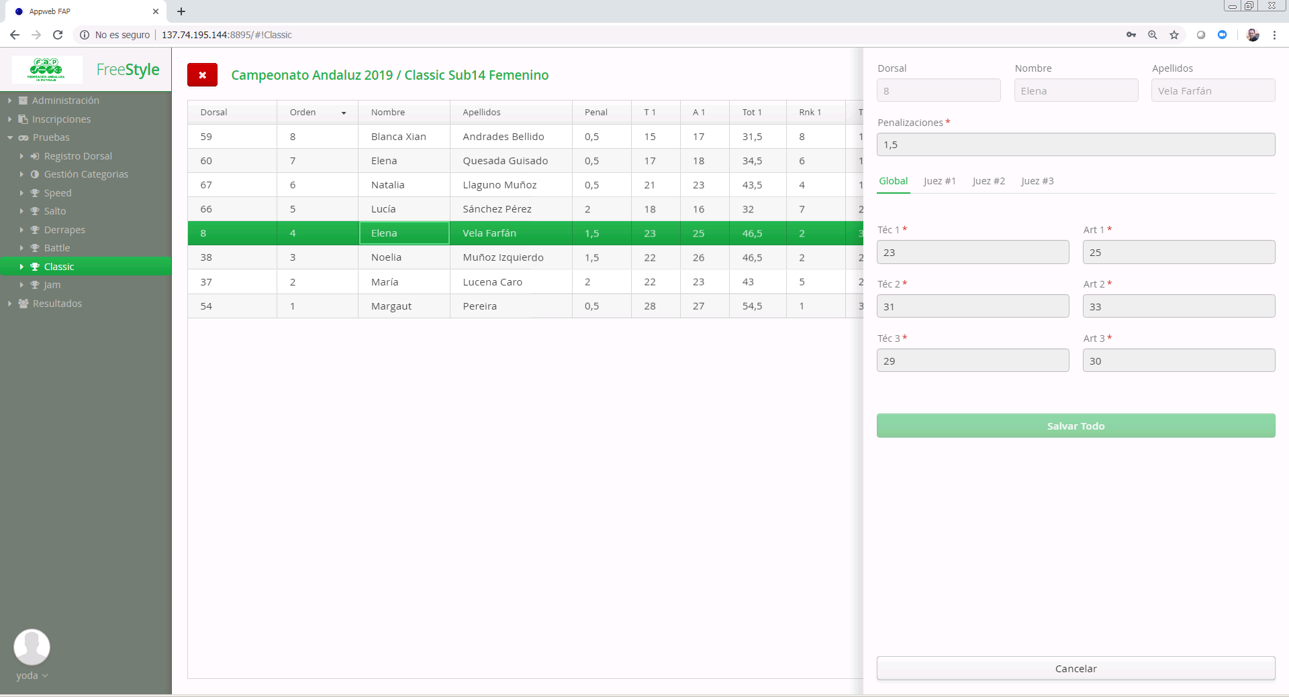

Panel de introducción de puntuaciones Classic (Global)

Por defecto el panel permite introducir los datos de todos los jueces al mismo tiempo, así como la penalización (pestaña “Global”). Si queremos que cada juez introduzca únicamente su puntuación, por separado y de manera concurrente, cada juez hará clic sobre la pestaña “Juez #” correspondiente. El Juez #1 es además el responsable de introducir las penalizaciones.

Para guardar los datos pulsaremos el botón “Salvar”.

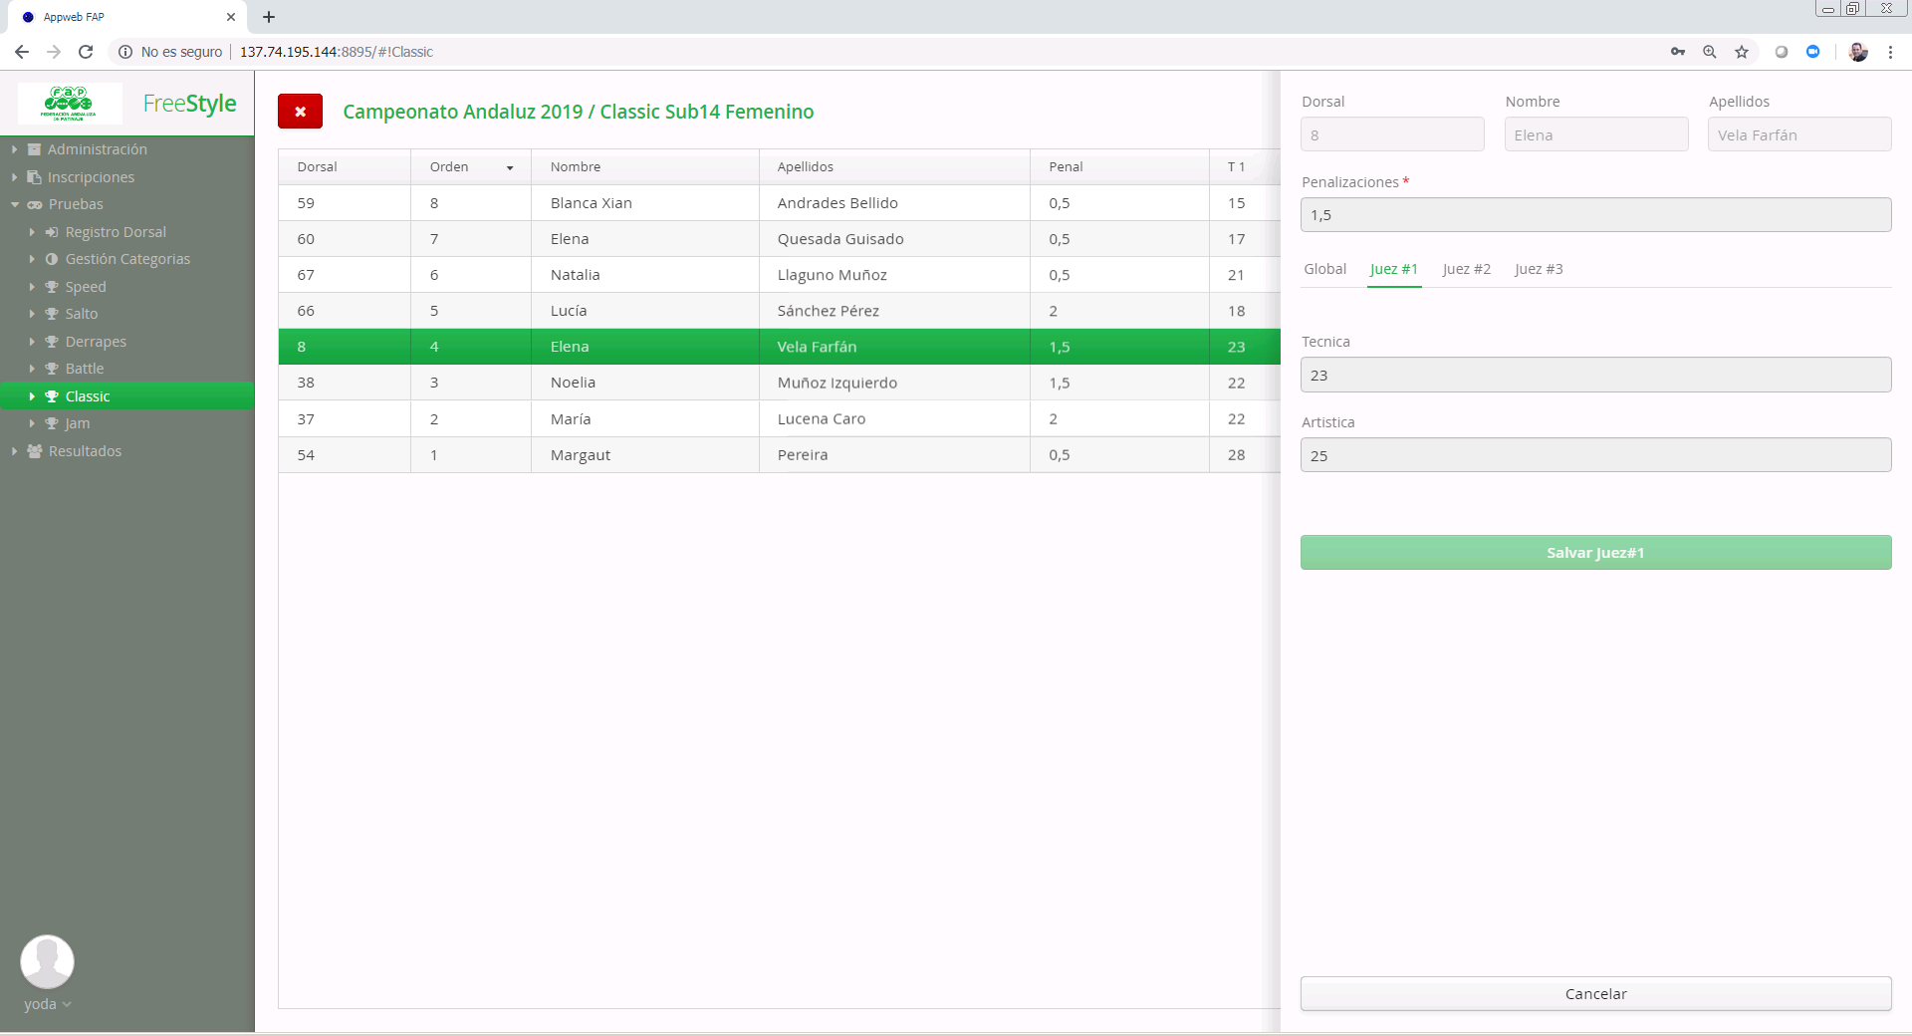

Panel de introducción de puntuaciones Classic (Juez#)

Nótese que esto hará que el cuadro de visualización de datos sólo muestre las puntuaciones del juez en cuestión, facilitando así la gestión de su propio ranking.

1. Una vez que han sido introducidas las puntuaciones y penalizaciones para todos los patinadores, pulsaremos cobre el botón “Siguiente” lo que nos llevará a la pantalla de visualización de resultados final.

Con el botón “Anterior” podremos volverá a la pantalla de introducción de puntuaciones en el caso en que haya que realizar algún ajuste.

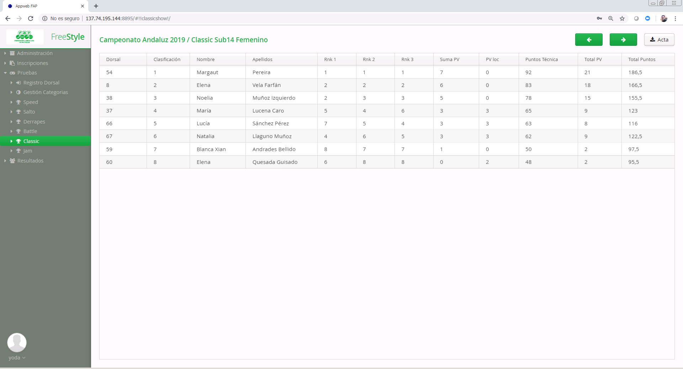

Panel de visualización de resultados Classic

1. Desde esta pantalla (botón “Acta”) el usuario puede además exportar los resultados de la prueba a formato Excel (XLSX).
2. Finalmente, si volvemos a pulsar “Siguiente”, la aplicación nos preguntará si queremos publicar los resultados en la web pública. Si decimos que sí, llegaremos a la pantalla final de resultados.

## Desarrollo de competiciones de Battle

Al hacer clic sobre esta opción, se nos conducirá a la pantalla de Selección de Circuito y Competición:

1. En esta pantalla podemos seleccionar el Circuito (por defecto aparece seleccionado el circuito actualmente en curso).
2. Seleccionaremos entonces una Competición, tras lo cual aparecerán las categorías disponibles para la misma.
3. A continuación, haremos clic sobre la categoría deseada, lo que nos conducirá a la pantalla de Preclasificación:

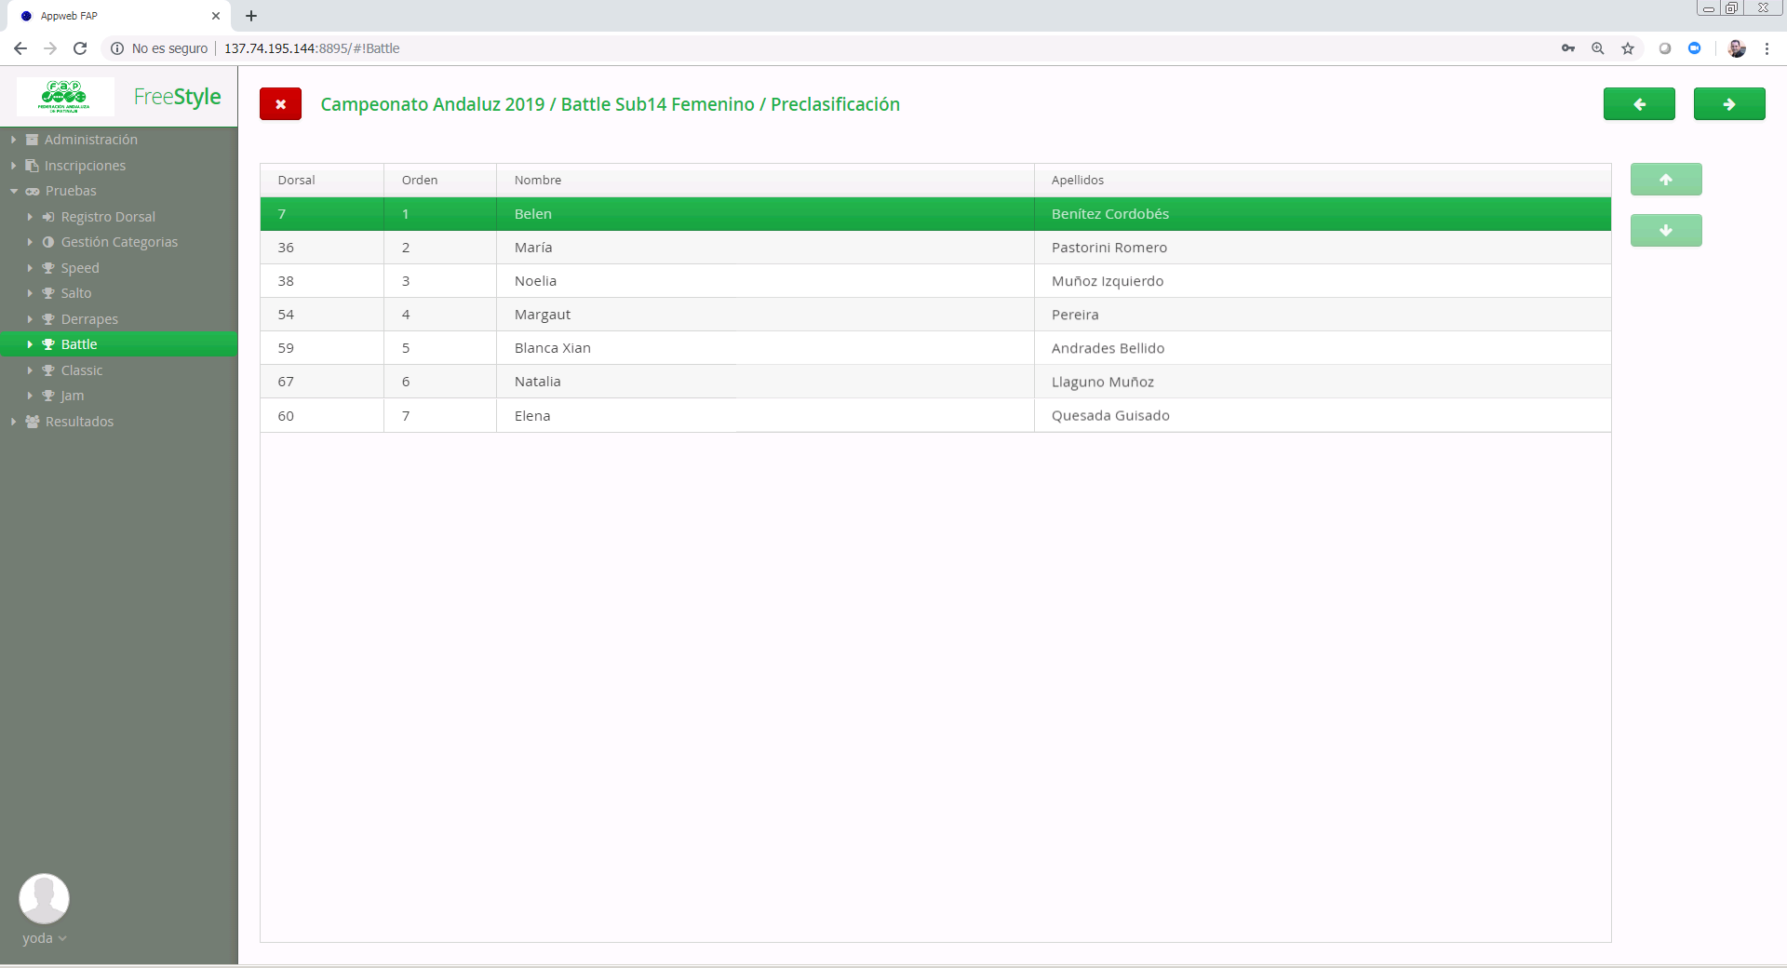

Pantalla de Preclasificación en Battle

1. La pantalla de Preclasificación muestra los competidores inscritos en la prueba y con dorsal asignado (no aparecerán los patinadores no presentados/sin dorsal), ordenados por posición en el ranking absoluto/acumulado.
2. Con las teclas “Arriba” y “Abajo”, el usuario puede alterar el orden de los participantes. Esta opción es útil para el caso en el que haya un número de participantes que obligue a realizar una ronda de preclasificación previa.

Por ejemplo, si hay 9 participantes los tres últimos deben competir entre ellos para obtener dos puestos en las semifinales quedando el último eliminado.

1. Al pulsar “Siguiente”, la aplicación creará los emparejamientos de acuerdo al número de participantes disponibles.

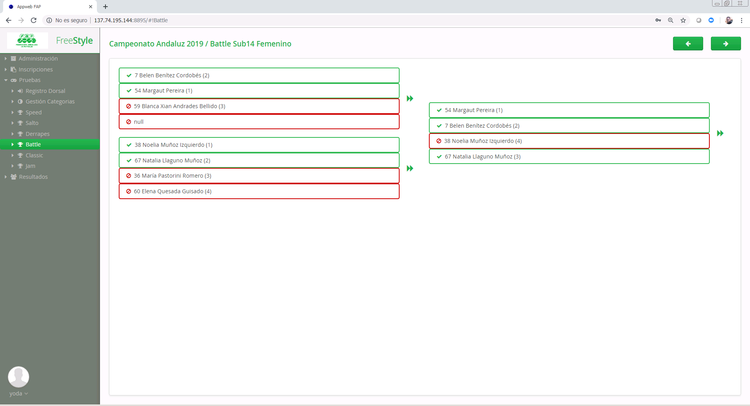

Emparejamientos en Battle

1. Al pulsar sobre el botón “>>”, aparecerá el panel de edición de datos donde indicaremos el orden obtenido por los patinadores al concluir su ronda. El juez indicará qué patinador obtuvo la primera posición del grupo, qué patinador obtuvo la segunda posición, tercera y cuarta.

Al pulsar el botón “Salvar”, los patinadores en la primera y segunda posición serán colocados automáticamente en el grupo correspondiente de la siguiente ronda.

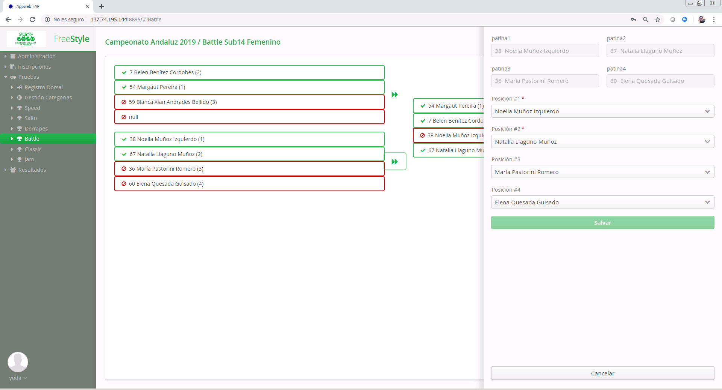

Resultados ronda en Battle

1. Se procederá de esta manera hasta la ronda final. Al pulsar “Siguiente”, la aplicación nos preguntará si queremos publicar los resultados en la web pública. Si decimos que sí, llegaremos a la pantalla final de resultados.

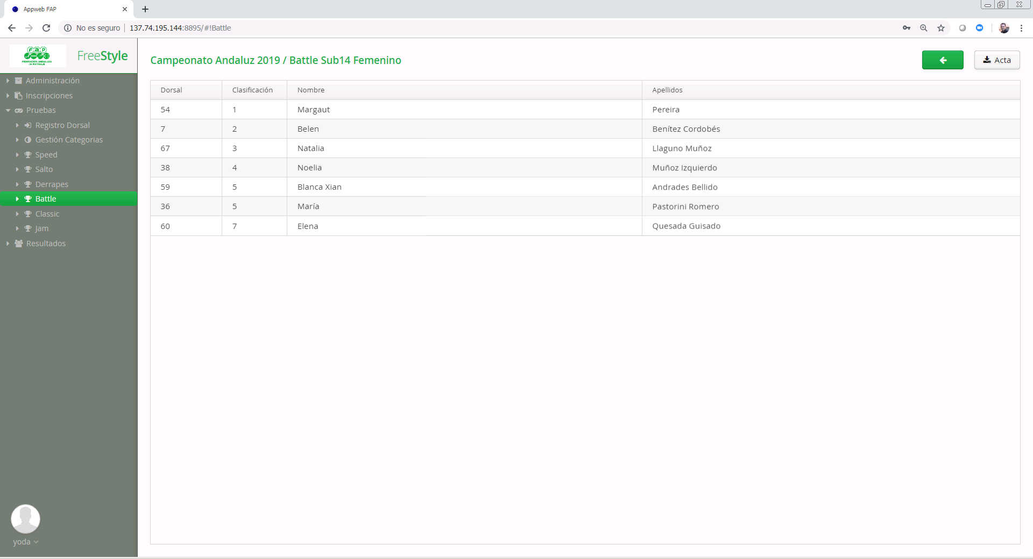

Resultados final en Battle

1. Desde esta pantalla (botón “Acta”) el usuario puede además exportar los resultados de la prueba a formato Excel (XLSX).

## Desarrollo de competiciones de Jam

Al hacer clic sobre esta opción, se nos conducirá a la pantalla de Selección de Circuito y Competición:

1. En esta pantalla podemos seleccionar el Circuito (por defecto aparece seleccionado el circuito actualmente en curso).
2. Seleccionaremos entonces una Competición, tras lo cual aparecerán las categorías disponibles para la misma.
3. A continuación, haremos clic sobre la categoría deseada, lo que nos conducirá a la pantalla de puntuaciones de Jam:

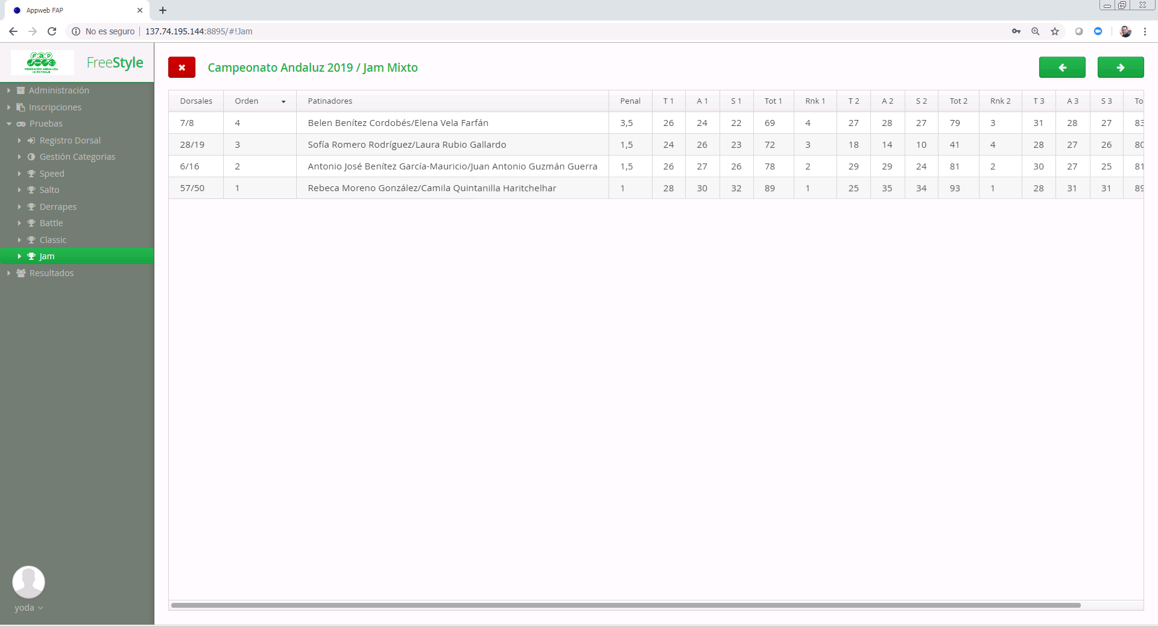

Pantalla puntuaciones Jam

1. La pantalla muestra las parejas inscritas en la prueba y con dorsal asignado (no aparecerán los patinadores no presentados/sin dorsal), ordenados por posición en el ranking absoluto/acumulado descendente.
2. Para introducir las puntuaciones de una pareja, haremos clic sobra la fila deseada lo cual mostrará el panel de introducción de datos.

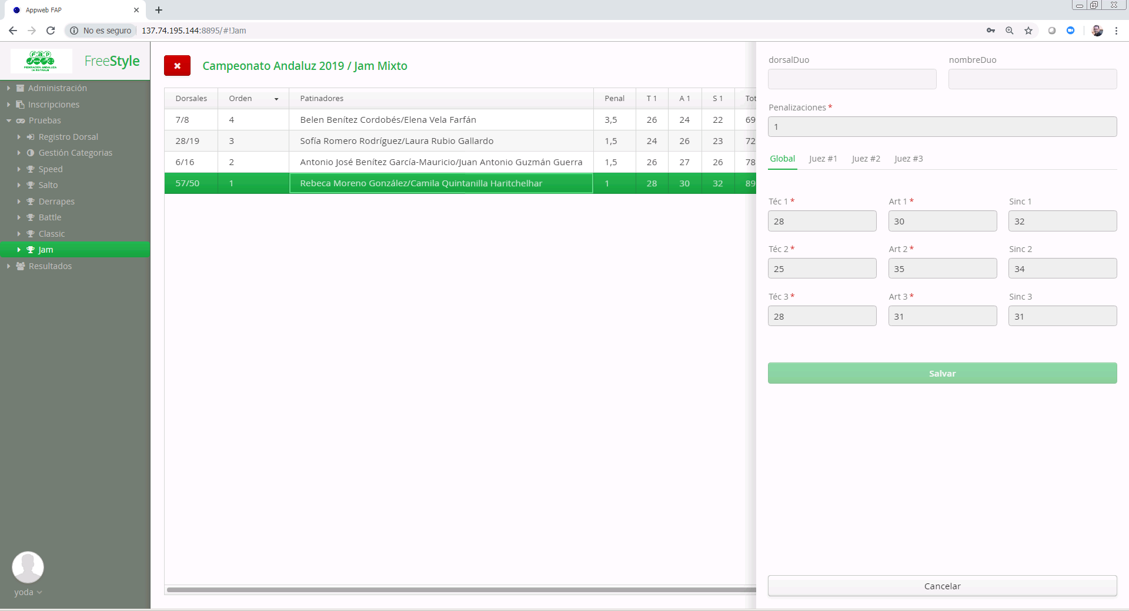

Panel de introducción de puntuaciones Jam (Global)

Por defecto el panel permite introducir los datos de todos los jueces al mismo tiempo, así como la penalización (pestaña “Global”). Si queremos que cada juez introduzca únicamente su puntuación, por separado y de manera concurrente, cada juez hará clic sobre la pestaña “Juez #” correspondiente. El Juez #1 es además el responsable de introducir las penalizaciones.

Para guardar los datos pulsaremos el botón “Salvar”.

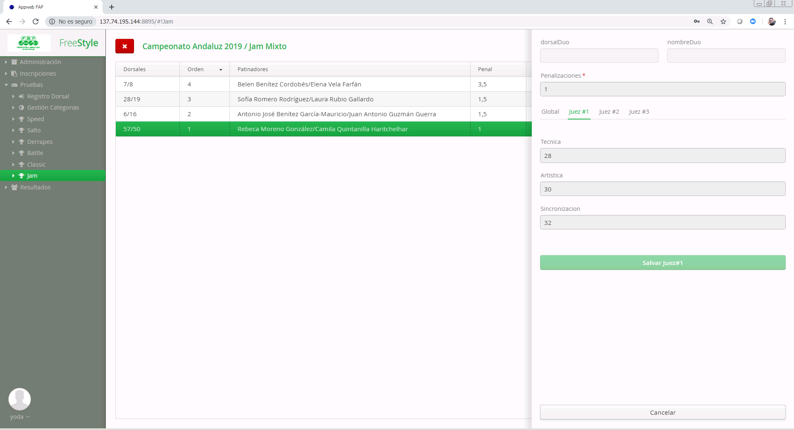

Panel de introducción de puntuaciones Jam (Juez#)

Nótese que esto hará que el cuadro de visualización de datos sólo muestre las puntuaciones del juez en cuestión, facilitando así la gestión de su propio ranking.

1. Una vez que han sido introducidas las puntuaciones y penalizaciones para todas las parejas, pulsaremos cobre el botón “Siguiente” lo que nos llevará a la pantalla de visualización de resultados final.

Con el botón “Anterior” podremos volverá a la pantalla de introducción de puntuaciones en el caso en que haya que realizar algún ajuste.

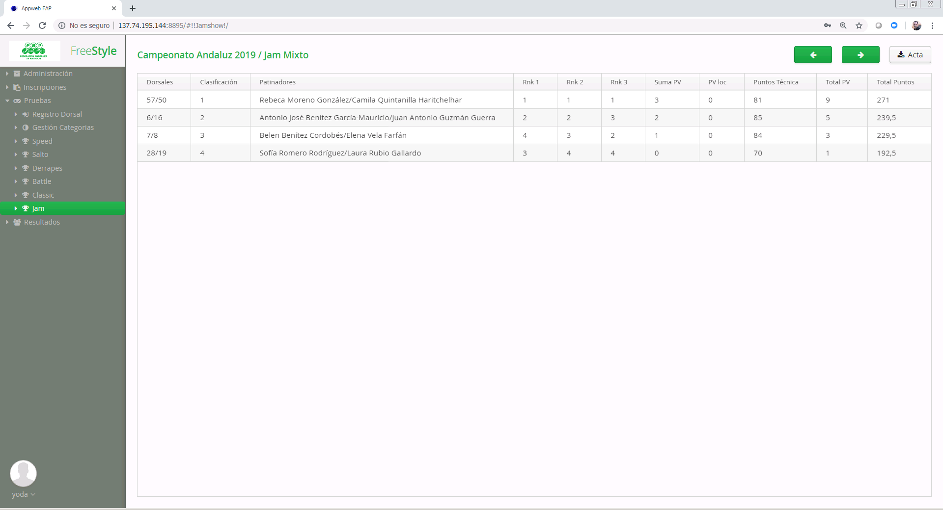

Panel de visualización de resultados Jam

1. Desde esta pantalla (botón “Acta”) el usuario puede además exportar los resultados de la prueba a formato Excel (XLSX).
2. Finalmente, si volvemos a pulsar “Siguiente”, la aplicación nos preguntará si queremos publicar los resultados en la web pública. Si decimos que sí, llegaremos a la pantalla final de resultados.

# Tareas del usuario Delegado

El usuario “Delegado” (representante de Club) sólo puede acceder a la sección “Resultados”, lo que le permite el uso de las siguientes opciones:

* Visualización de Resultados
* Visualización del Ranking del Circuito
* Registro de Pre-Inscripciones
* Visualización del Palmarés de un patinador
* Visualización de las mejores marcas (Speed y Salto)
* Visualización del Ranking Acumulado (ranking absoluto)

## Registro de Preinscripciones

Una vez creada una nueva competición (ver 4.4), los delegados de cada club pueden proceder con la preinscripción de sus patinadores. La preinscripción consiste en registrar las modalidades en las cuales participará cada patinador.

Al hacer clic sobre esta opción, se nos conducirá a la pantalla de Selección de Competición.

1. En esta pantalla podemos cambiar el Circuito/Año de trabajo, con lo cual serán mostradas las competiciones que podemos seleccionar.

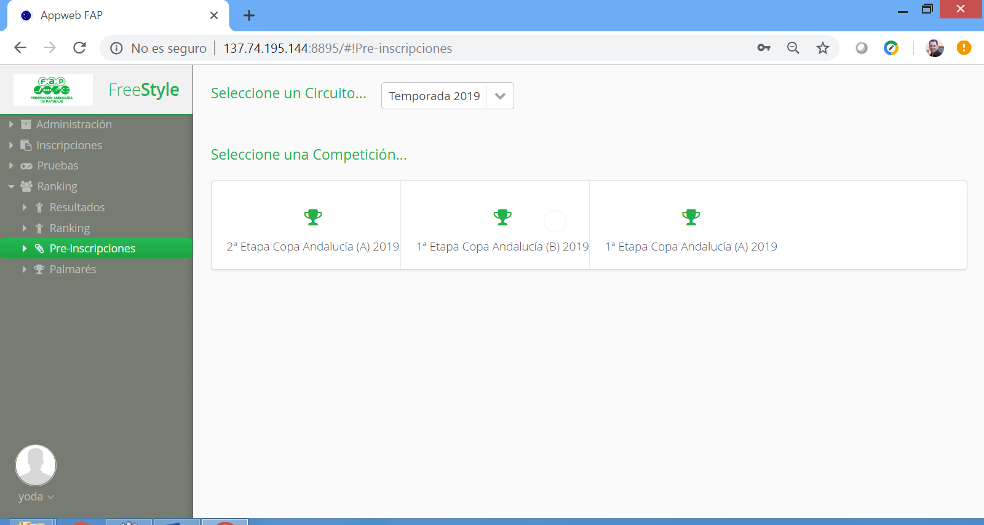

Pantalla de Selección de Competición

1. A continuación, haremos clic sobre la competición en la que queremos registrar las inscripciones, lo que nos dará paso al formulario de inscripción, donde aparecerán ya rellenos los datos de contacto del delegado de club:

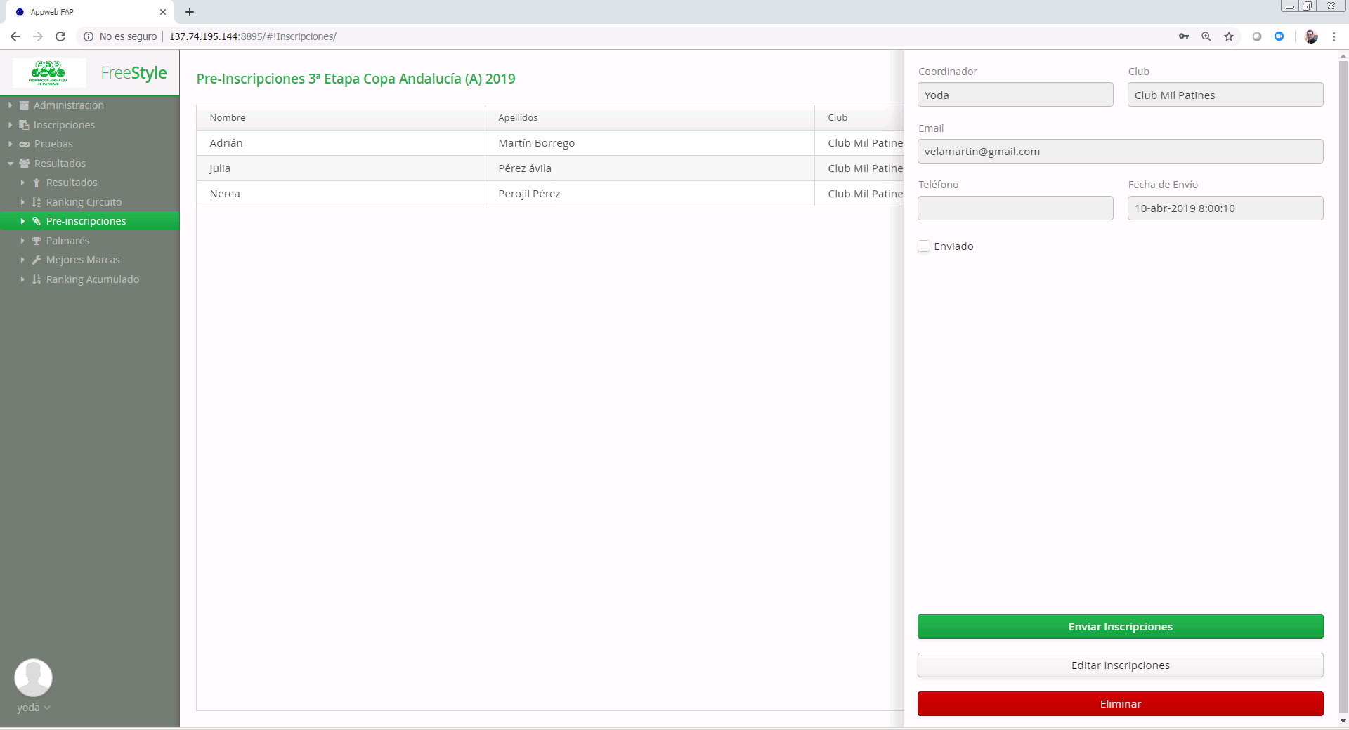

Pantalla Ficha de Inscripción

1. Desde esta ventana podremos “Enviar la Inscripción”, pero antes deberemos indicar las modalidades en la que participan cada uno de los patinadores. Para eso accederemos a la pantalla de Registro de Preinscripciones pulsando el botón “Editar Inscripciones”.

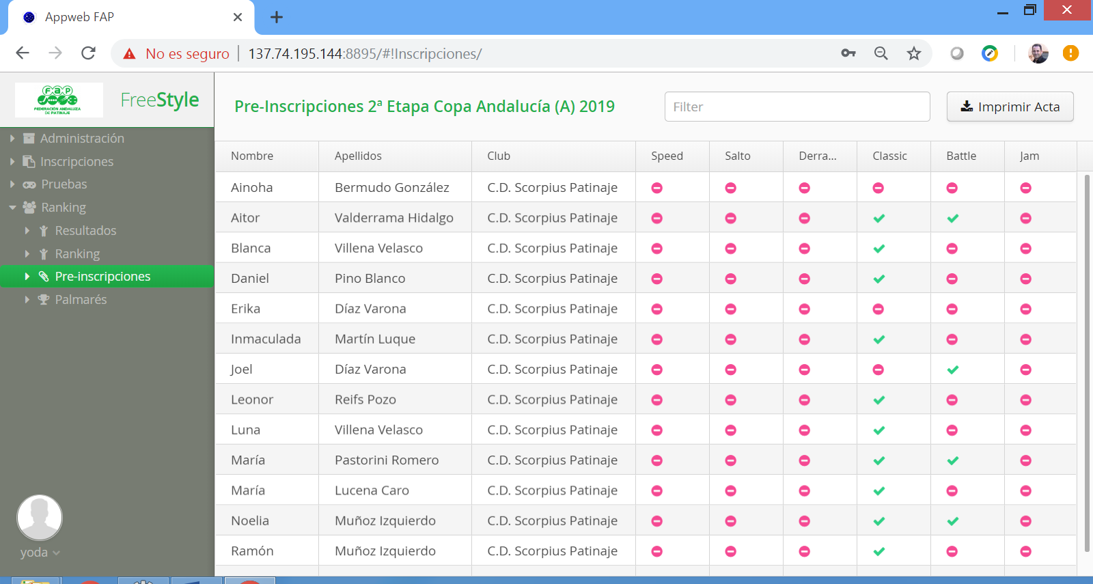

Pantalla de Registro de Preinscripciones

La pantalla de Registro de Preinscripciones muestra solo aquellos patinadores que pertenecen al club del delegado. Además, permite filtrar los datos visualizados mediante el cuadro de texto situado en la parte superior, para facilitar la localización de cualquier patinador.

1. Para registrar la inscripción de un patinador concreto, haremos clic sobre la fila del patinador en cuestión lo cual abrirá el panel de introducción de datos.
2. Esta pantalla muestra los datos del patinador (nombre y apellidos, ficha federativa, fecha de nacimiento, género, etc.). en la parte inferior activaremos los ‘check-boxes’ para las modalidades donde participará el patinador.

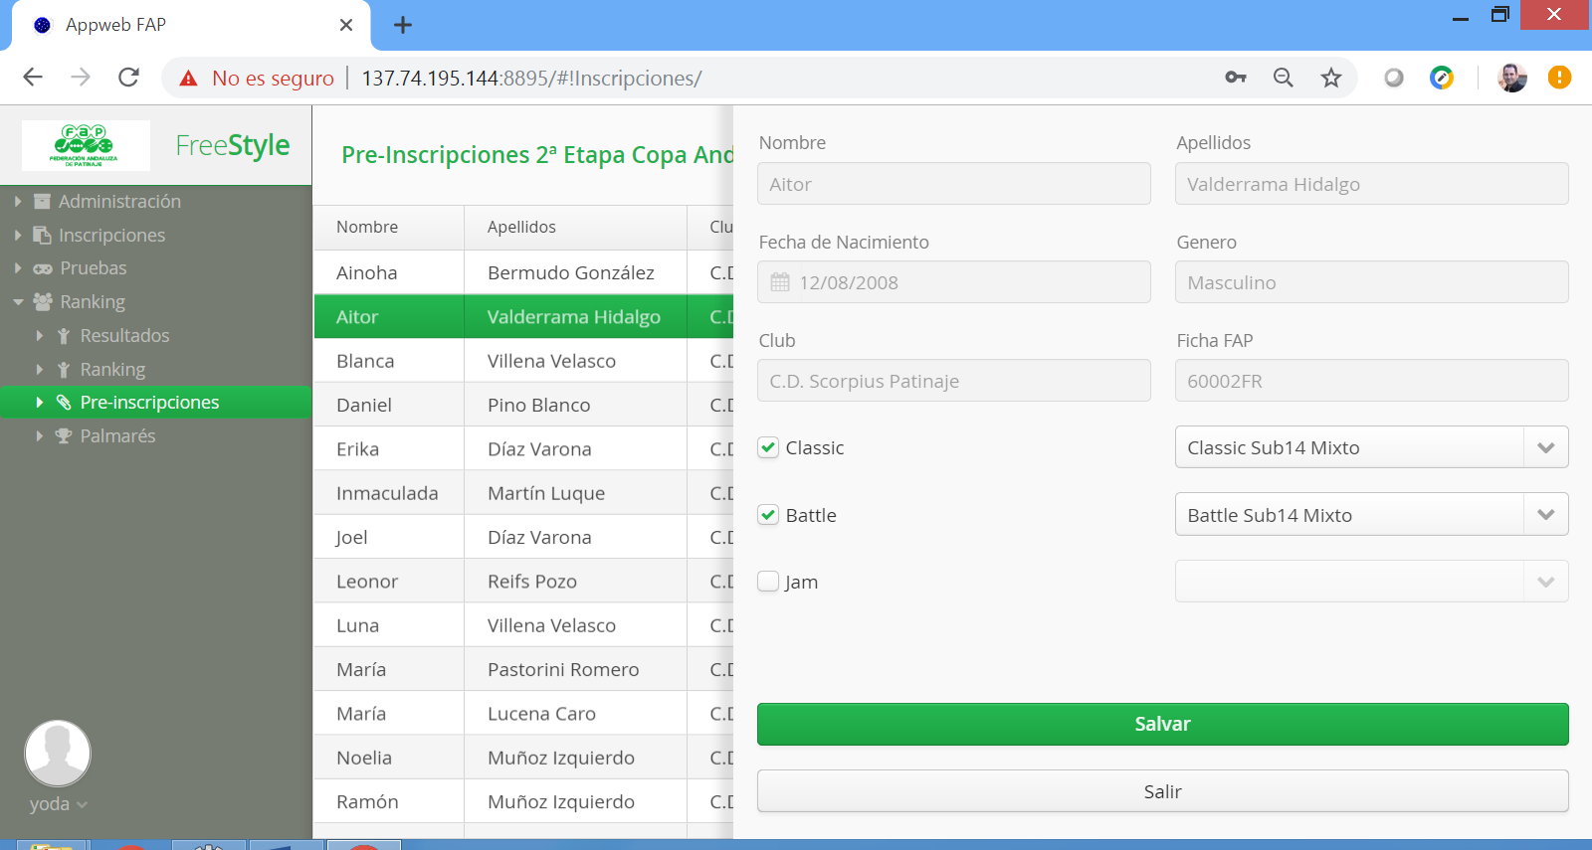

Panel de registro de Preinscripciones

1. Pulsaremos el botón ‘Salvar’ para guardar los datos de dicho patinador. El sistema asignará automáticamente una categoría al patinador para cada modalidad seleccionada, conforme a su edad y género. Las categorías no activas no serán utilizadas por el sistema para la asignación automática de categoría durante el proceso de pre-Inscripción (ver 3.4).
2. Repetiremos los pasos 4 a 6 para cada uno de los patinadores que queremos inscribir. Desde esta pantalla (botón “Acta”) el usuario puede además exportar los datos de inscripciones introducidos a formato Excel (XLSX).
3. Finalmente, para confirmar la inscripción haremos clic sobre el botón verde “Inscripción”, lo cual volverá abrir la ficha de Inscripción.

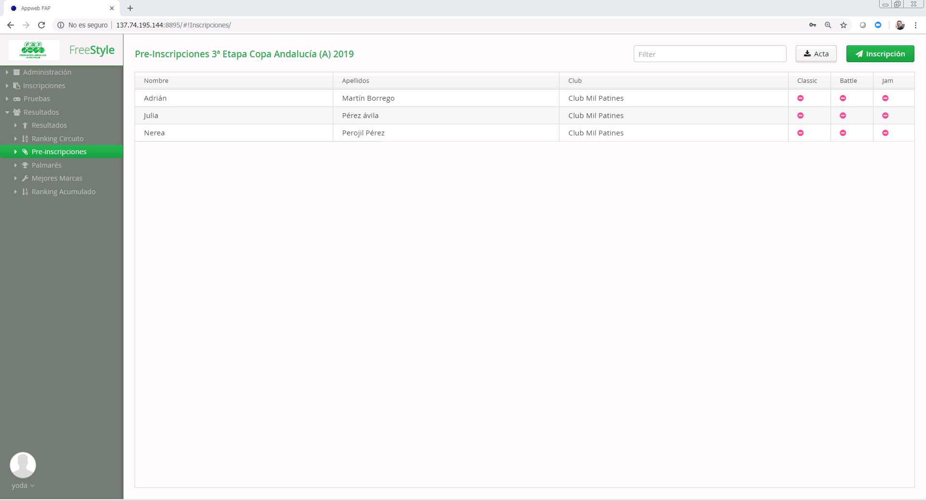

Confirmación y Envío de Inscripciones

1. Y pulsaremos sobre el botón “Enviar Inscripción”. El sistema cerrará la ficha y enviará un correo electrónico a la dirección de correo indicada para el delegado de club, con un resumen de las inscripciones introducidas en el sistema. A partir de este momento la inscripción ya no podrá ser modificada.

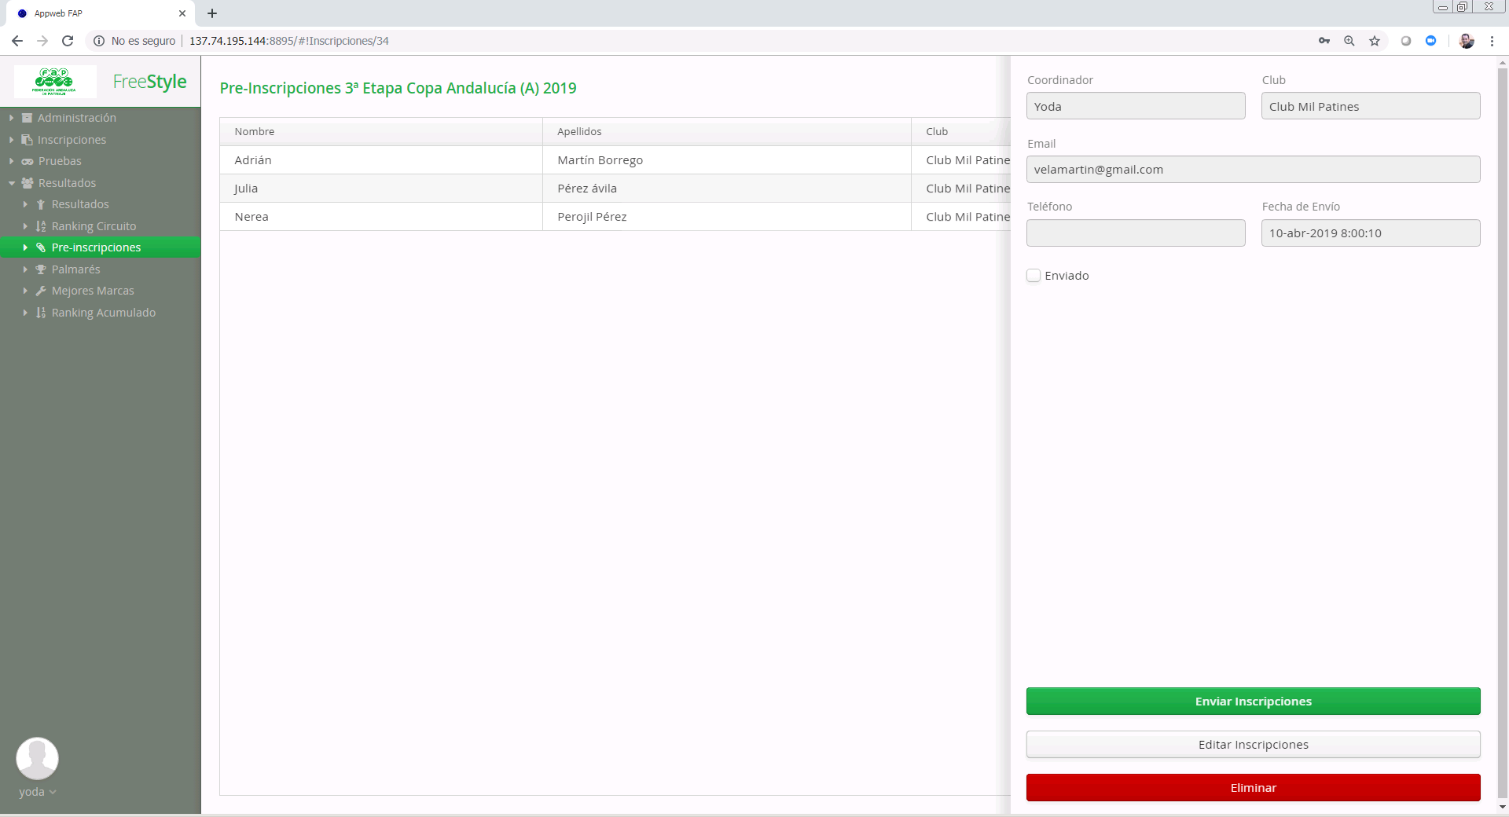

Confirmación y Envío de Inscripciones

Solo pueden ser registradas preinscripciones si se cumplen las siguientes condiciones:

* El periodo de inscripción no ha terminado (la fecha actual es menor que la fecha de fin de inscripción) para la competición seleccionada,
* La competición no ha sido cerrada.
* La Ficha de inscripción aún no ha sido enviada.

Póngase en contacto con el “Comité de Patinaje Inline Freestyle” si necesita modificar las inscripciones una vez enviadas por correo.

## Visualización de Resultados

Al hacer clic sobre esta opción, se nos conducirá a la pantalla de Selección de Competición y Modalidad:

1. En esta pantalla podemos seleccionar la Competición.
2. Seleccionaremos entonces una modalidad, lo cual aparecerán las categorías disponibles para dicha competición y modalidad.
3. A continuación, haremos clic sobre la categoría deseada tras lo cual parecerá la pantalla de resultados.

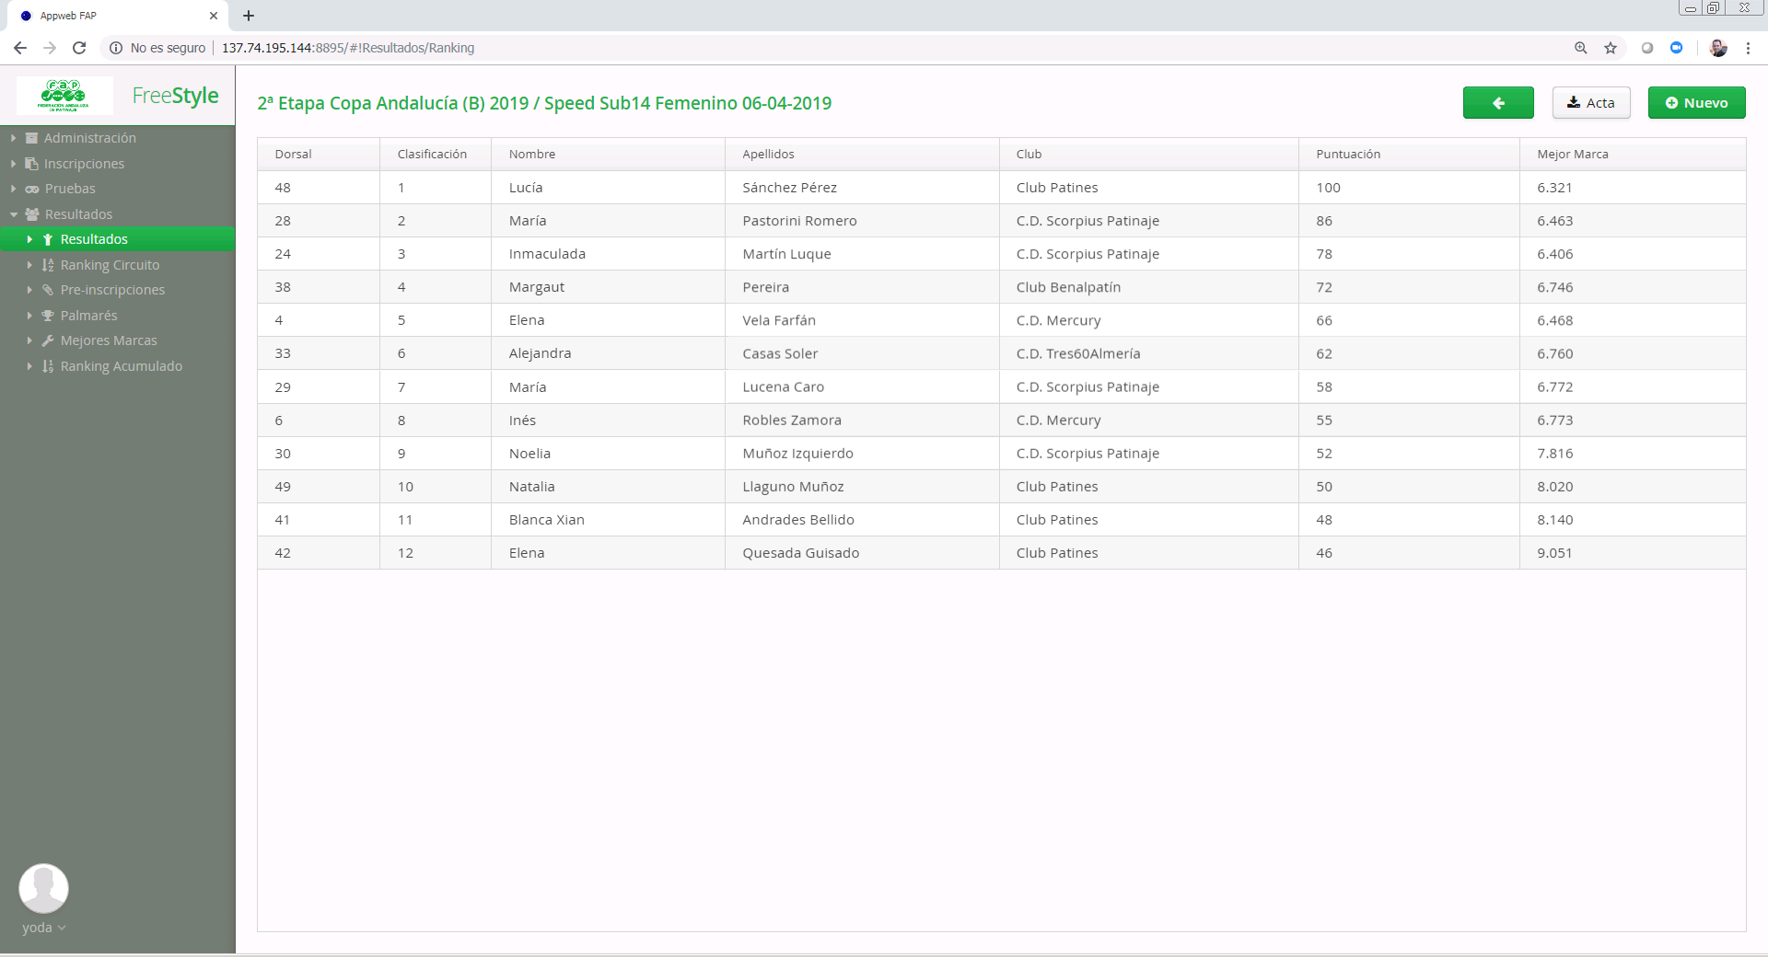

Pantalla de Resultados

1. La pantalla muestra la posición obtenida por cada patinador, así como la puntuación obtenida (para cálculo del ranking). Para las modalidades Speed y Salto, también es mostrada la “Mejor Marca” conseguida en dicha competición.
2. 5. Desde esta pantalla (botón “Acta”) el usuario puede además exportar los datos de una competición a formato Excel (XLSX).

## Visualización del Ranking del Circuito

Al hacer clic sobre esta opción, se nos conducirá a la pantalla de Selección de Circuito y Modalidad:

1. En esta pantalla podemos cambiar el Circuito/Año de trabajo, con lo cual serán mostradas las modalidades que podemos seleccionar.
2. Seleccionaremos entonces una modalidad, lo cual aparecerán las categorías disponibles para dicho circuito y modalidad.
3. A continuación, haremos clic sobre la categoría deseada tras lo cual parecerá la pantalla de resultados del Ranking del Circuito.

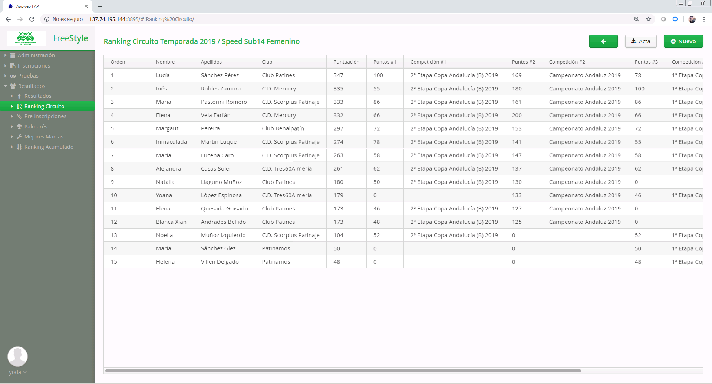

Pantalla de Ranking del Circuito

1. La pantalla muestra la posición obtenida por cada patinador, así como la puntuación obtenida al agregar los resultados de las últimas competiciones (tres mejores puntuaciones de las últimas cuatro competiciones del circuito seleccionado).
2. Asimismo, es mostrada la puntuación obtenida para cada una de las competiciones consideradas en el cálculo del ranking del circuito.
3. Desde esta pantalla (botón “Acta”) el usuario puede además exportar los datos obtenidos a formato Excel (XLSX).

## Visualización del Palmarés de un patinador

La opción “palmarés” permite obtener la historia completa de resultados y marcas para un patinador concreto.

1. Primero pulsaremos el botón “Patinador”, lo cual mostrará la siguiente pantalla emergente con el listado de todos los patinadores activos.
2. En dicha pantalla podremos filtrar los patinadores mostrados mediante la caja de texto situada en la parte superior.

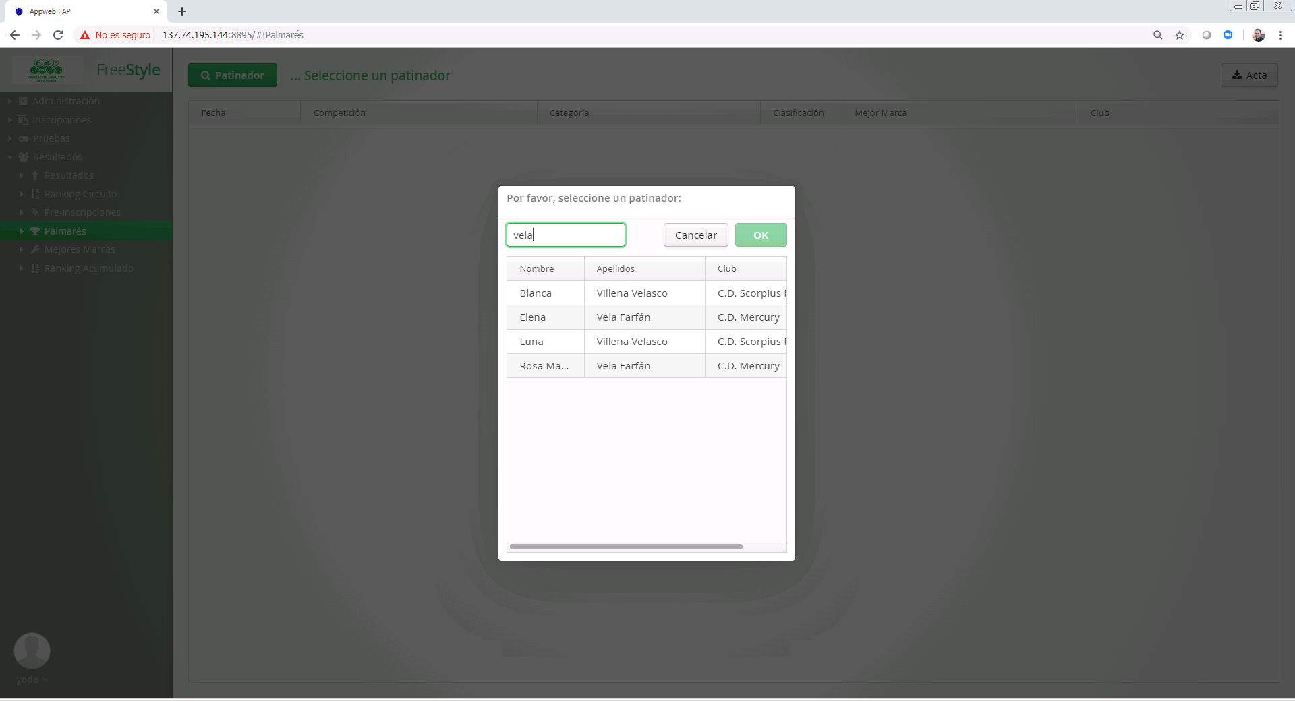

Pantalla de selección de Patinador

1. Haremos clic sobre la fila del patinador deseado, y pulsaremos el botón “OK” tras lo cual la información solicitada nos será mostrada.

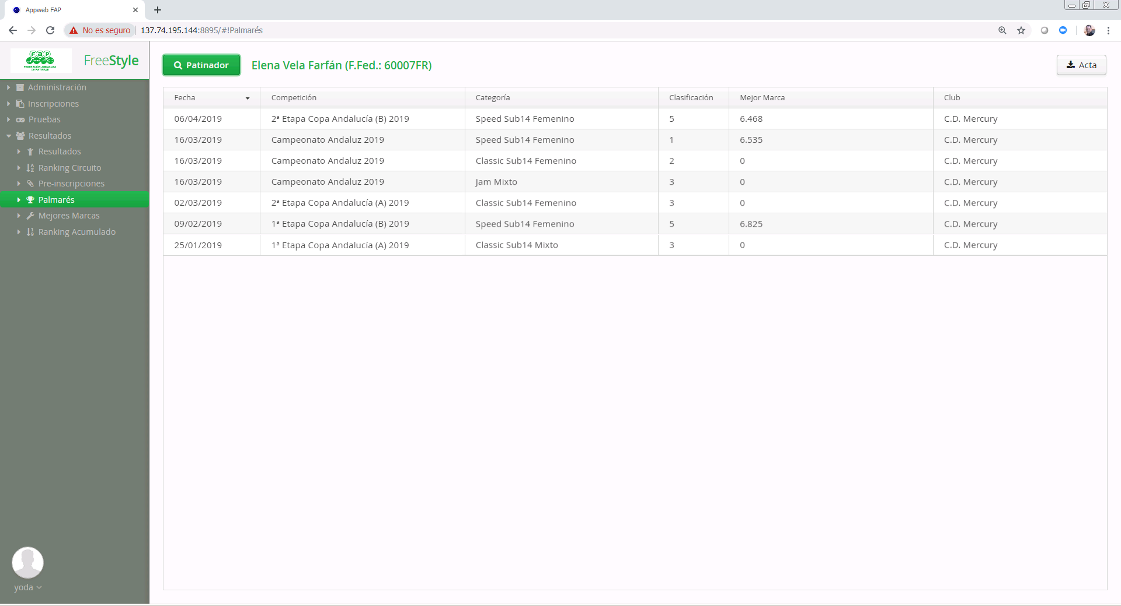

Historial y resultados de un Patinador

1. Desde esta pantalla (botón “Acta”) el usuario puede además exportar los datos obtenidos a formato Excel (XLSX).

## Visualización de las Mejores Marcas

La opción “Mejores Marcas” permite visualizar las mejores marcas obtenidas en el conjunto de todas las competiciones celebradas, para las modalidades de Speed y Salto.

La información mostrada en la pantalla puede ser filtrada mediante el campo de texto situado en la parte superior de la pantalla.

Para alternar entre resultados de Speed y Salto, utilizaremos el combo-box situado a su izquierda.

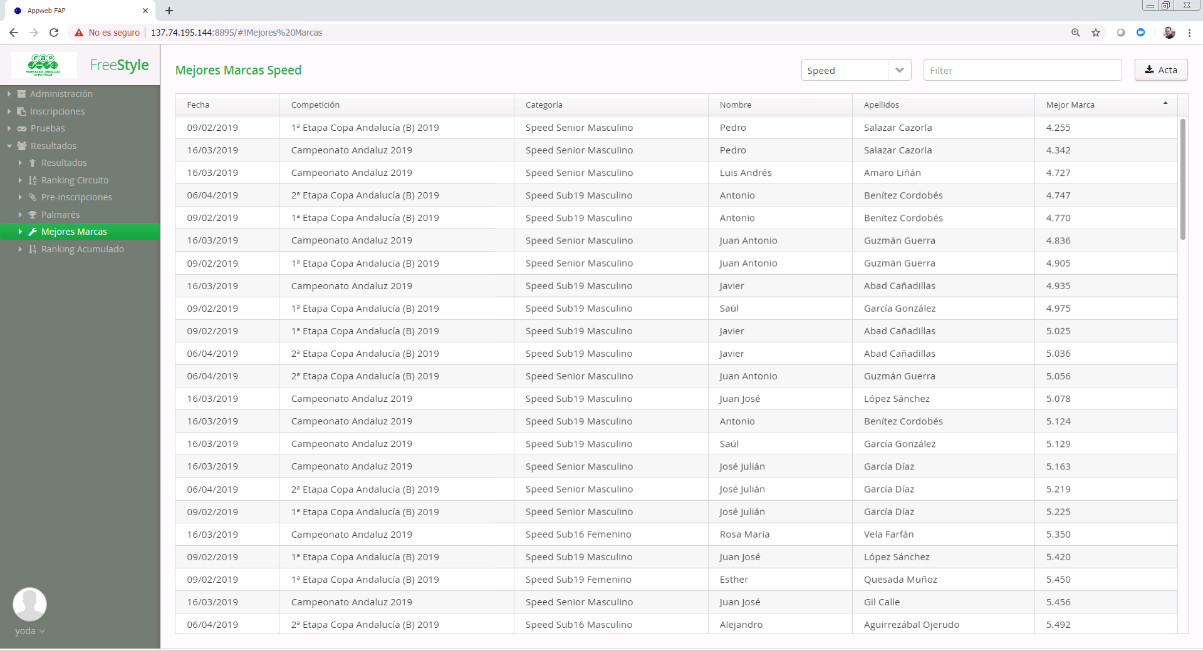

Pantalla de Mejores Marcas

Desde esta pantalla (botón “Acta”) el usuario puede además exportar los datos obtenidos a formato Excel (XLSX).

## Visualización del Ranking Acumulado

Al hacer clic sobre esta opción, se nos conducirá a la pantalla de Selección de Modalidad:

1. Seleccionaremos entonces una modalidad, tras lo cual parecerá la pantalla de resultados del Ranking Absoluto (o Acumulado).

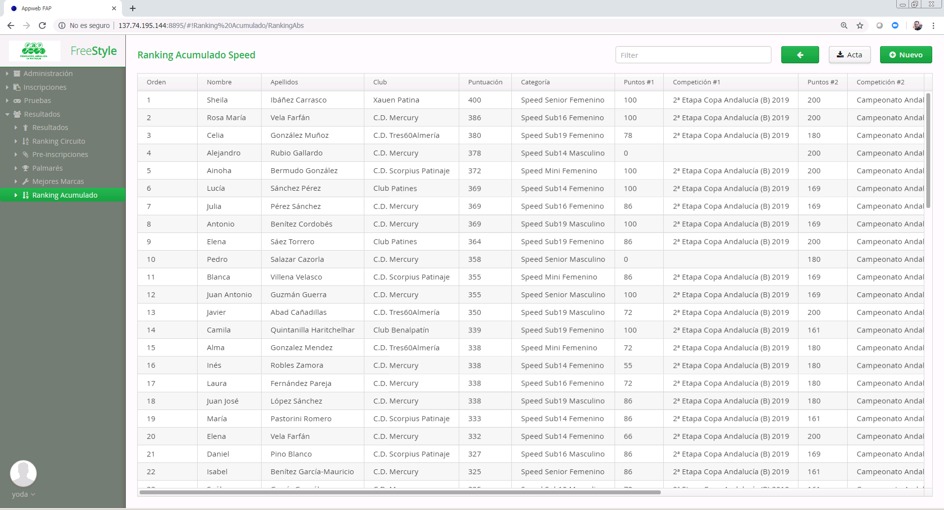

Pantalla de Ranking Acumulado

1. La pantalla muestra la posición obtenida por cada patinador, así como la puntuación obtenida al agregar los resultados de las últimas competiciones (tres mejores puntuaciones de las últimas cuatro competiciones).

Asimismo, es mostrada la puntuación obtenida para cada una de las competiciones consideradas en el cálculo del ranking del acumulado.

1. El usuario puede filtrar la información mostrada mediante el campo de texto situado en la parte superior de la ventana.
2. Desde esta pantalla (botón “Acta”) el usuario puede además exportar los datos de una competición a formato Excel (XLSX).

# Acceso Público

Appweb**FAP** proporciona acceso a los resultados de las competiciones al público general, sin necesidad de un usuario de la aplicación específico.

Existen dos maneras de acceder a la aplicación para el público general:

1. Desde la página web de la Federación Andaluza de Patinaje, FAP, en el menú Patinaje Freestyle –Competiciones Freestyle.

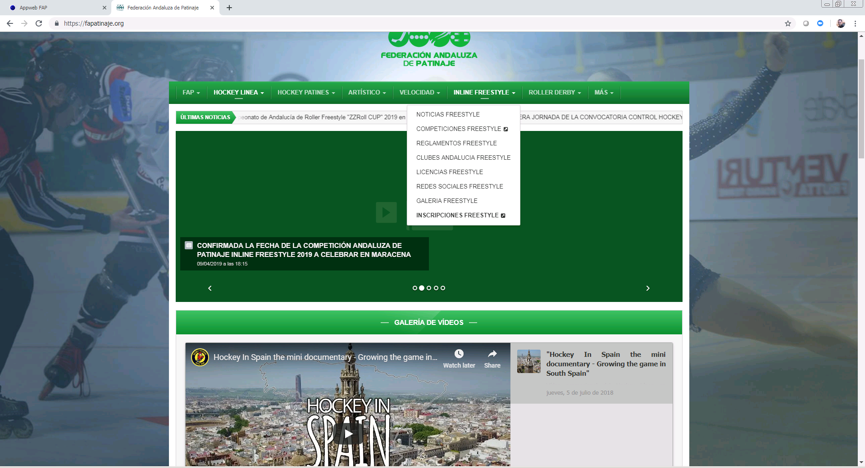

Acceso a AppwebFAP desde la web de FAP

1. Directamente mediante el siguiente enlace:

http://137.74.195.144:8895/resultados

Ambas opciones nos llevarán la siguiente ventana:

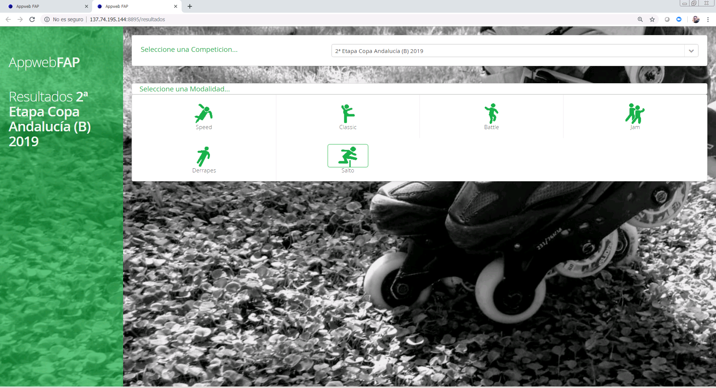

Selección de Competición y Modalidad

En la parte superior tenemos un combo-box para seleccionar una competición concreta. Por defecto aparece seleccionada la competición actualmente en curso, o la última competición cerrada.

A continuación de dicho combo-box aparecen una serie de iconos para cada una de las modalidades de Patinaje Inline Freestyle. Haremos clic sobre la modalidad que queremos visualizar, apareciendo a continuación los listados de patinadores inscritos en cada categoría, así como el resultado (posición) obtenido por cada patinador.

Nótese que, si una categoría aún no ha competido, todos los patinadores de dicha categoría aparecerán con resultado “999”.

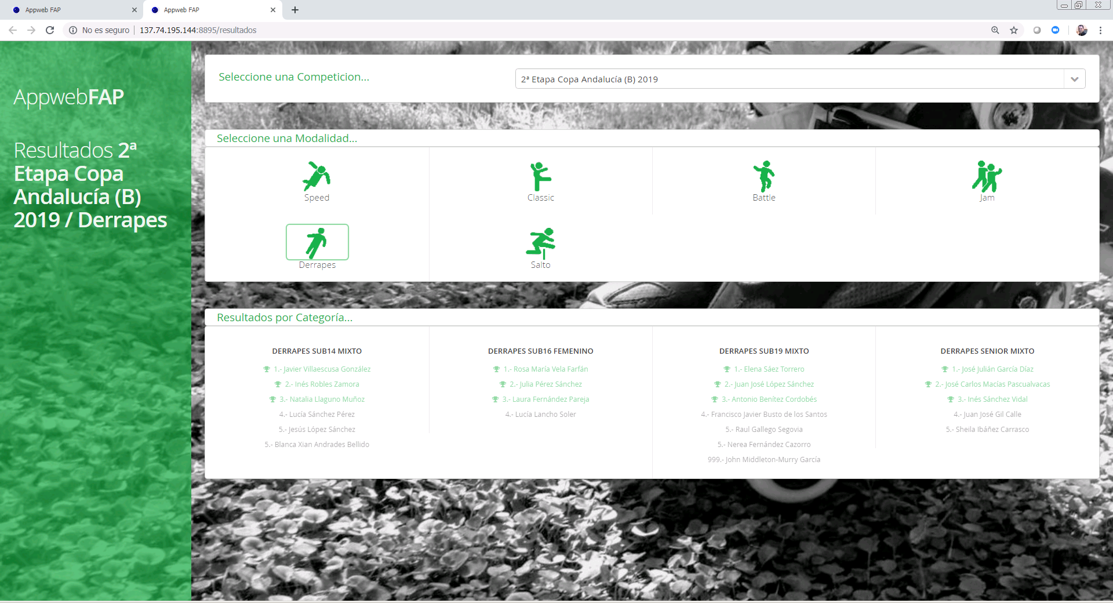

Visualización de Resultados por Modalidad

El acceso público a los resultados de las competiciones ha sido adaptado para su visualización en pantallas de dispositivos móviles, tales como tabletas y teléfonos móviles.

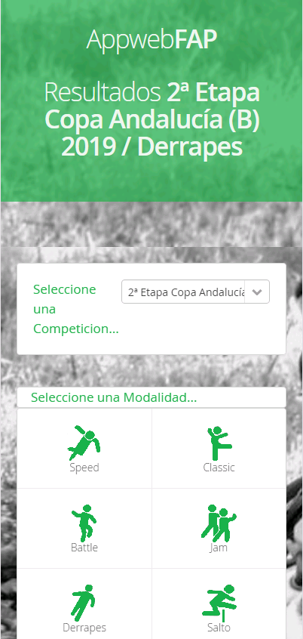 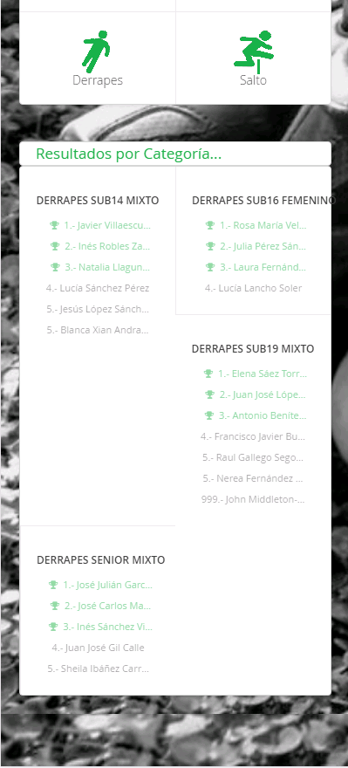

Visualización de Resultados en dispositivos Móviles

**End of Document.**